

智能充电桩调度计费系统概要设计
基于UML 的面向对象建模方法

班级_小组：________________
组长：________
组员1：________
组员2：________
....
日期：2026 / 06 / 03

目录

1. 软件架构 6
1.1 软件架构示意图 6
1.2 分层结构说明 7
2. 系统的界面设计 7
2.1 登录页（角色入口） 8
2.2 用户客户端（顾客控制面板） 9
2.3 用户客户端 · 我的账单（账单与详单） 9
2.4 管理员客户端（系统监控） 10
3. 系统动态结构设计 11
3.1 用例：UC_01 注册 11
3.1.1 已知条件 11
3.1.2 对象设计：createNewAccount(car_Id, userName, car_Capacity) 11
3.1.3 对象设计：set_pwd(******) 12
3.2 用例：UC_02 充电申请与充电过程 13
3.2.1 已知条件 13
3.2.2 对象设计：E_chargingRequest(car_Id, Request_Amount, Request_Mode) 14
3.2.3 对象设计：Modify_Amount(car_Id, Amount) 14
3.2.4 对象设计：Modify_Mode(car_Id, Mode) 15
3.2.5 对象设计：Cancel_Request(car_id) 16
3.2.6 对象设计：Query_Car_State(car_id) 17
3.2.7 对象设计：Start_Charging(car_id, ChargePileNum) 17
3.2.8 对象设计：Query_Charging_State(car_id) 18
3.2.9 对象设计：End_Charging(car_id, ChargingPileNum) 19
3.3 用例：UC_03 查看账单 19
3.3.1 已知条件 19
3.3.2 对象设计：Request_Bill(carId, date) 20
3.4 用例：UC_04 查看详单 21
3.4.1 已知条件 21
3.4.2 对象设计：Request_DetailedList(Bill_Id) 21
3.5 用例：UC_05 运行充电桩 22
3.5.1 已知条件 22
3.5.2 对象设计：powerOn(pile_Id) 22
3.5.3 对象设计：setParameters(计费规则, 三个时段的电价数据等) 23
3.5.4 对象设计：Start_ChargingPile(pile_Id) 24
3.5.5 对象设计：powerOff(pile_Id) 24
3.6 用例：UC_06 查看充电桩状态 25
3.6.1 已知条件 25
3.6.2 对象设计：Query_PileState(pile_Id) 25
3.7 用例：UC_07 查看队列状态 26
3.7.1 已知条件 26
3.7.2 对象设计：Query_QueueState(queuelist) 26
3.8 用例：UC_08 故障调度 27
3.8.1 已知条件 27
3.8.2 对象设计：handlePileFault(pile_Id, PRIORITY) 27
3.8.3 对象设计：handlePileFault(pile_Id, TIME_ORDER) 28
3.8.4 对象设计：recoverPile(pile_Id) 29
3.9 用例：UC_09 扩展调度 [Bonus] 29
3.9.1 已知条件 29
3.9.2 对象设计：dispatchWhenMultipleSlots(mode) 30
3.9.3 对象设计：batchDispatchWhenFull() 30
4. 系统静态结构设计 31
4.1 UC_01 注册 32
4.2 UC_02 充电申请与充电过程 33
4.3 UC_03 / UC_04 账单与详单 34
4.4 UC_05 运行充电桩 35
4.5 UC_06 / UC_07 状态与队列监控 35
4.6 UC_08 故障调度与恢复（策略模式） 36
4.7 系统级分层静态结构 36
4.8 主要类属性与方法说明 36
5. 调度与计费规则说明 38
5.1 基本调度策略（最短完成时长） 38
5.2 故障调度策略 38
5.3 计费规则 38
5.4 扩展调度（Bonus）说明 39
6. 工作量统计 39
6.1 系统事件人员分配表 39

软件架构

软件架构示意图
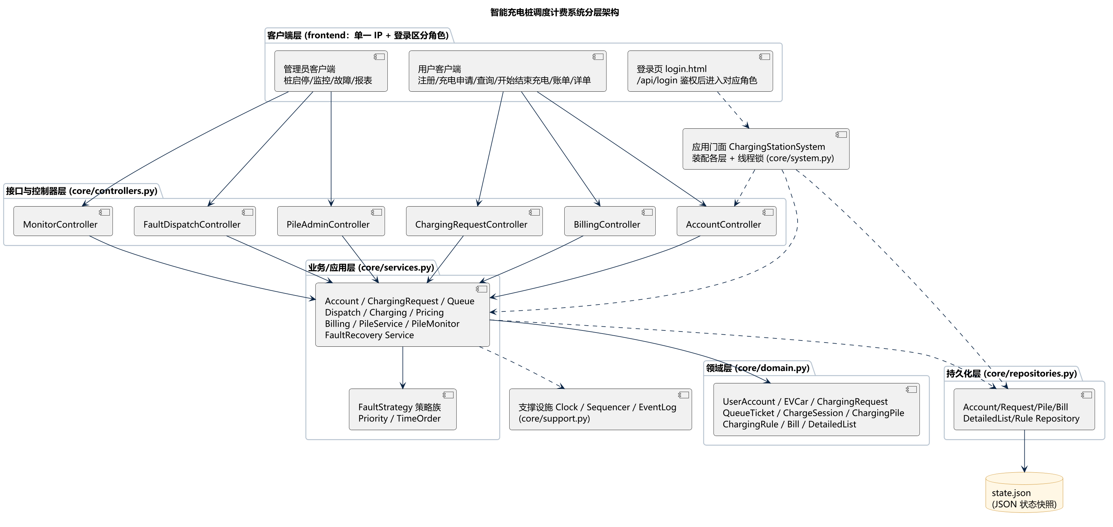
图 1 智能充电桩调度计费系统分层架构
系统采用 B/S 分层架构并已实现为可运行的前后端一体应用，由服务器端与用户客户端、管理员客户端两类客户端组成。两类客户端部署在同一服务（同一 IP）下，经登录页 /api/login 鉴权区分用户与管理员角色，只负责界面展示与输入校验；所有系统事件经 /api 接口统一进入控制器层；控制器将请求委托给业务/应用层，业务层结合领域对象完成排队、最短完成时长调度、充电、计费、监控与故障恢复；持久化层通过仓储（Repository）封装对 state.json 状态快照的读写，使业务对象与具体存储解耦。该框架结构与 frontend/core 下的实际代码目录一一对应。
架构符合课件「用户界面层、控制器层、业务/应用层、持久化层」的分层原则，并额外抽出策略层承载可切换的故障调度算法。控制器层采用「用例控制器」而非单一外观控制器，因为本系统系统事件较多（注册、充电申请、账单、充电桩管理、监控、故障调度），按用例拆分控制器可降低耦合、便于维护，符合单一职责与高内聚原则。

分层结构说明
各层次对象及职责如下表。其中：客户端层对象负责接收用户操作并向后台发起请求；控制器层对象负责接收系统事件并转发；业务层与领域层对象负责处理请求的具体逻辑；持久化层对象负责数据的同步与存储。
表 1 系统分层结构与职责说明
层次 | 主要对象 / 模块 | 职责说明
客户端层 | frontend/login.html（登录/注册页）、index.html、app.js、styles.css（用户客户端 / 管理员客户端，登录后按角色分视图） | 展示界面、采集输入、调用 /api 接口并渲染返回结果；登录页经 /api/login 鉴权区分用户、管理员两类角色，充电桩状态等视图每 5 秒定时刷新，不含核心业务逻辑
控制器层 | core/controllers.py：AccountController 等 6 个用例控制器 | 作为系统事件的第一接收对象，按用例转发给业务服务（GRASP 控制器模式·用例控制器）
业务 / 应用层 | core/services.py：Account / ChargingRequest / Queue / Dispatch / Charging / Pricing / Billing / Pile / PileMonitor / FaultRecovery 共 10 个服务 | 实现注册、排队、最短完成时长调度、充电、计费、监控、故障恢复等用例级功能
策略层 | core/fault_strategies.py：FaultStrategy 抽象类及 Priority / TimeOrder 实现 | 封装可在运行时切换的故障调度算法族（策略模式，满足开闭原则）
领域层 | core/domain.py：UserAccount、EVCar、ChargingRequest、QueueTicket、ChargeSession、ChargingPile、ChargingRule、Bill、DetailedList | 持有领域数据并封装只依赖自身数据的计算（GRASP 信息专家），与持久化、网络无关
持久化层 | core/repositories.py：Account / Request / Pile / Bill / DetailedList / Rule 共 6 个仓储 | 封装实体集合的增删查与 JSON 状态快照同步，隔离存储变化对业务层的影响
支撑与门面 | core/support.py（Clock / Sequencer / EventLog）、core/system.py（ChargingStationSystem）、server.py | 提供时钟 / 序列号 / 事件日志；装配各层、加线程锁与状态持久化；HTTP 路由与静态资源托管

系统的界面设计
系统为两类角色——顾客（用户）与系统管理员——提供相互独立的客户端界面。二者部署在同一服务（同一 IP）下，通过统一登录页区分角色：访问系统先进入登录页，登录后仅进入本角色界面、互不可见，右上角可退出登录。该设计满足需求「用户客户端 / 管理员客户端」两类客户端相互分离的要求——注册、登录、充电申请、查看账单与详单均属用户客户端，充电桩运行与状态监控属管理员客户端。
登录方式复用系统已有的账户口令体系：用户以车辆 ID + 密码登录（复用 verify_password），登录后自动绑定本车；新顾客可在登录页「注册新用户」自助开户；管理员以工号 + 密码登录。下列线框图为各界面的布局级设计，与实际前端页面 login.html / index.html 的结构一致。

登录页（角色入口）
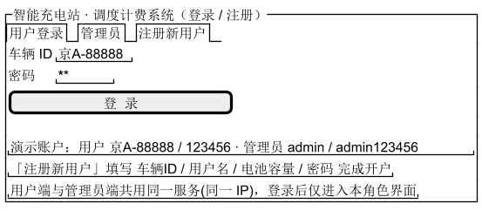
图 2 登录页：三角色入口与凭据输入
登录页提供「用户登录 / 管理员 / 注册新用户」三个入口：用户与管理员入口分别采集车辆 ID 或工号及密码并提交 /api/login 鉴权，鉴权通过后写入会话并跳转到对应角色界面；注册入口采集车辆 ID、用户名、电池容量与密码，依次调用 createNewAccount 与 set_pwd 完成开户，再返回用户登录。

用户客户端（顾客控制面板）
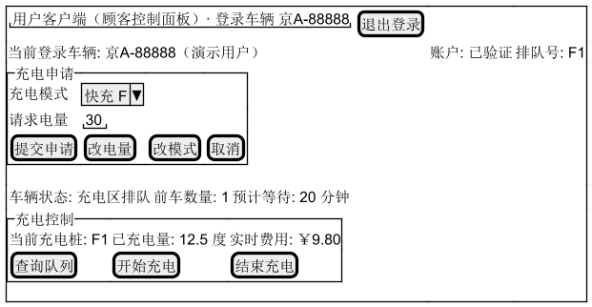
图 3 用户客户端：充电申请与充电控制布局
用户界面绑定登录车辆，集中提供充电申请（提交 / 改电量 / 改模式 / 取消）、队列状态查询、开始 / 结束充电与实时充电状态，对应「顾客使用的控制面板」。

用户客户端 · 我的账单（账单与详单）
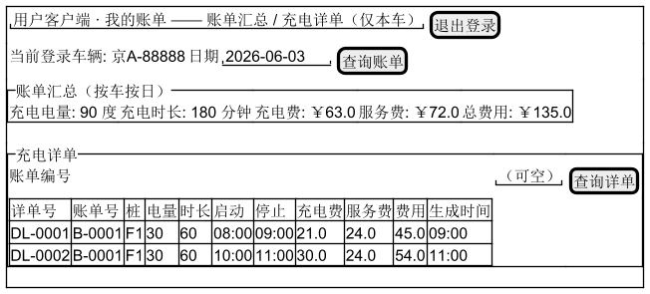
图 4 用户客户端「我的账单」：账单汇总与充电详单布局
用户在「我的账单」标签下查看本车账单：界面自动绑定登录车辆，按可选日期汇总该车当日的充电电量、时长、充电费、服务费与总费用，并以明细行列出每次充电的充电桩编号、启动/停止时间等逐次字段（对应 Request_Bill 返回的 ChargePileNum/StartTime/EndTime 等）；还可按账单号下钻查询每次充电的完整详单（对应 Request_DetailedList）。两者均为面向本人的只读查询，不含收银 / 结账环节。

管理员客户端（系统监控）
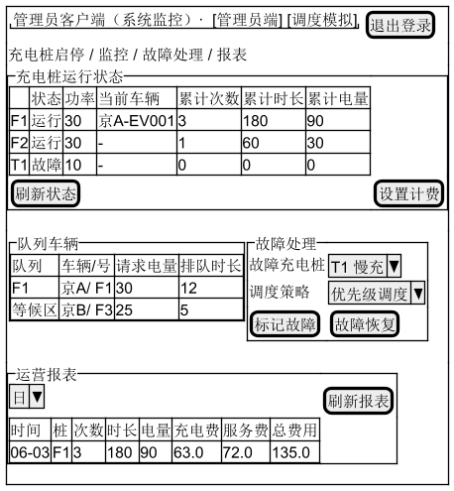
图 5 管理员客户端：充电桩监控、队列、故障处理与报表布局
管理员界面负责充电桩启停与计费参数设置、定时刷新所有充电桩状态、查看队列车辆信息、故障调度策略切换与故障恢复、运营报表，并含调度模拟与事件日志，对应「管理员监控界面」。

系统动态结构设计
动态结构设计以系统事件（指令）为粒度。每个用例先以表格形式给出该用例下所有消息及返回值作为已知条件；再对每个消息给出操作契约，据此确定第一个接收消息的软件对象、负责创建实例的对象、对象之间如何建立关联以及需要修改/初始化属性的对象；最后用 UML sequence diagram 展示该消息进入系统后各层对象的交互。
其中，组长负责设计充电请求需要进行调度的交互场景：给出充电桩故障时的优先级调度交互图、时间顺序调度交互图与充电中故障恢复交互图（见 UC_08），并设计扩展调度（见 UC_09）。每位组员至少负责 2 个指令的设计，分配见第 6 章。

用例：UC_01 注册

已知条件
下表给出本用例下所有消息及对应返回值；各消息对应的操作契约见随后的对象设计小节。
表 2 UC_01 注册 的消息与返回值
指令 | 消息 | 返回值
创建新账号 | createNewAccount(car_Id, userName, car_Capacity) | Return(0/1)
验证数据/设置密码 | set_pwd(******) | Return(0/1)

对象设计：createNewAccount(car_Id, userName, car_Capacity)
表 3 操作契约：createNewAccount
项目 | 内容
系统事件 | createNewAccount(car_Id, userName, car_Capacity)
返回值 | Return(0/1)
第一接收对象（控制器） | AccountController（注册用例控制器）
前置条件 | 车辆未注册；用户名非空、电池容量>0
后置条件·实例创建 | 创建 EVCar 实例、创建 UserAccount 实例
后置条件·关联形成 | UserAccount 聚合其 EVCar；AccountRepository 记录该账户
后置条件·属性修改/初始化 | 初始化账户属性，active=false（待口令验证）
主要协作对象 | AccountService、AccountRepository、UserAccount、EVCar
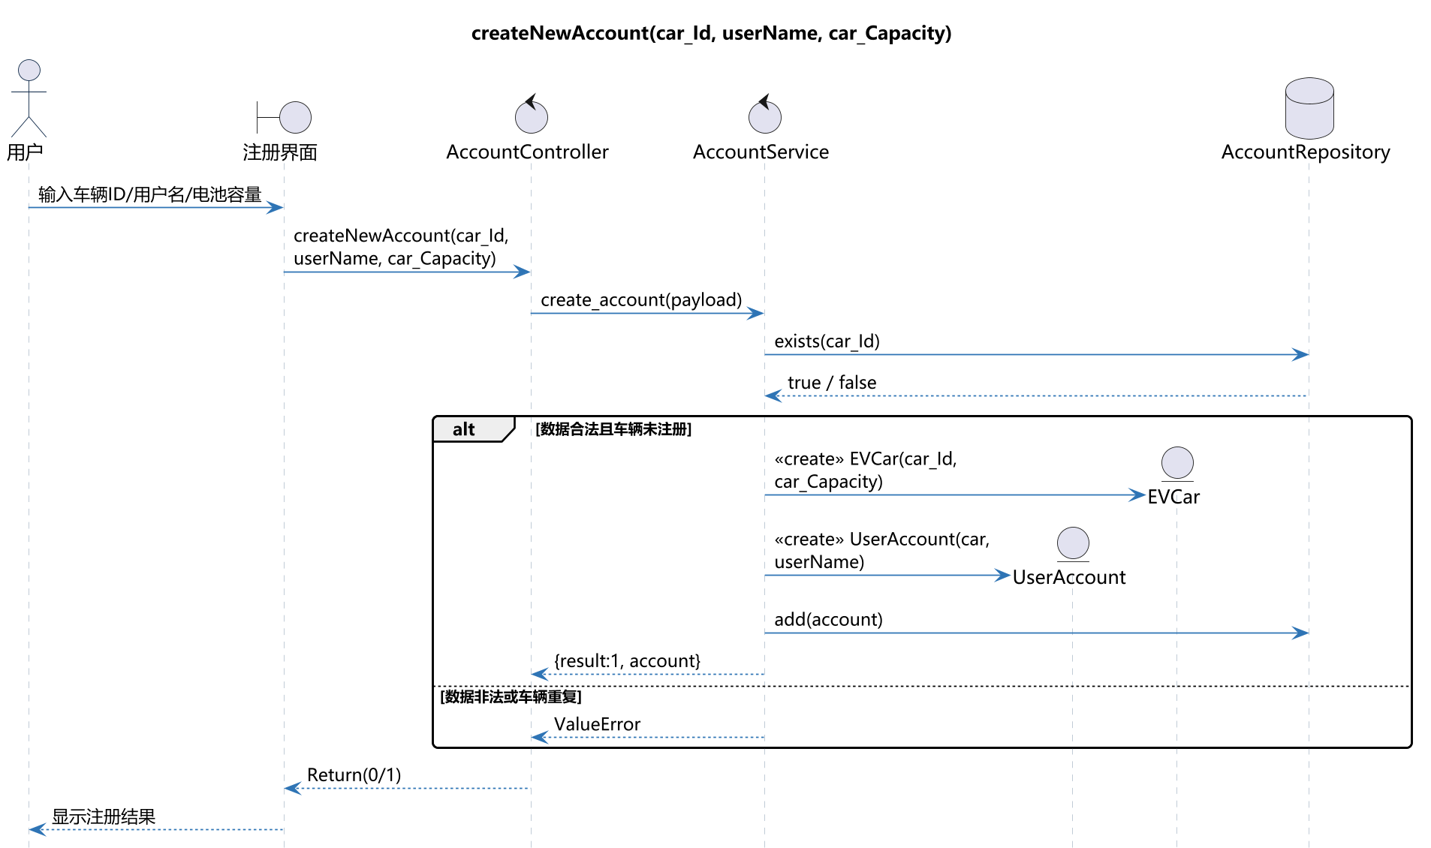
图 6 createNewAccount(car_Id, userName, car_Capacity) 的交互图

对象设计：set_pwd(******)
表 4 操作契约：set_pwd
项目 | 内容
系统事件 | set_pwd(******)
返回值 | Return(0/1)
第一接收对象（控制器） | AccountController
前置条件 | 账户已存在；口令长度≥6（已设过则需匹配）
后置条件·实例创建 | 无
后置条件·关联形成 | 无
后置条件·属性修改/初始化 | 首次写入 UserAccount.credential；置 active=true
主要协作对象 | AccountService、AccountRepository、UserAccount
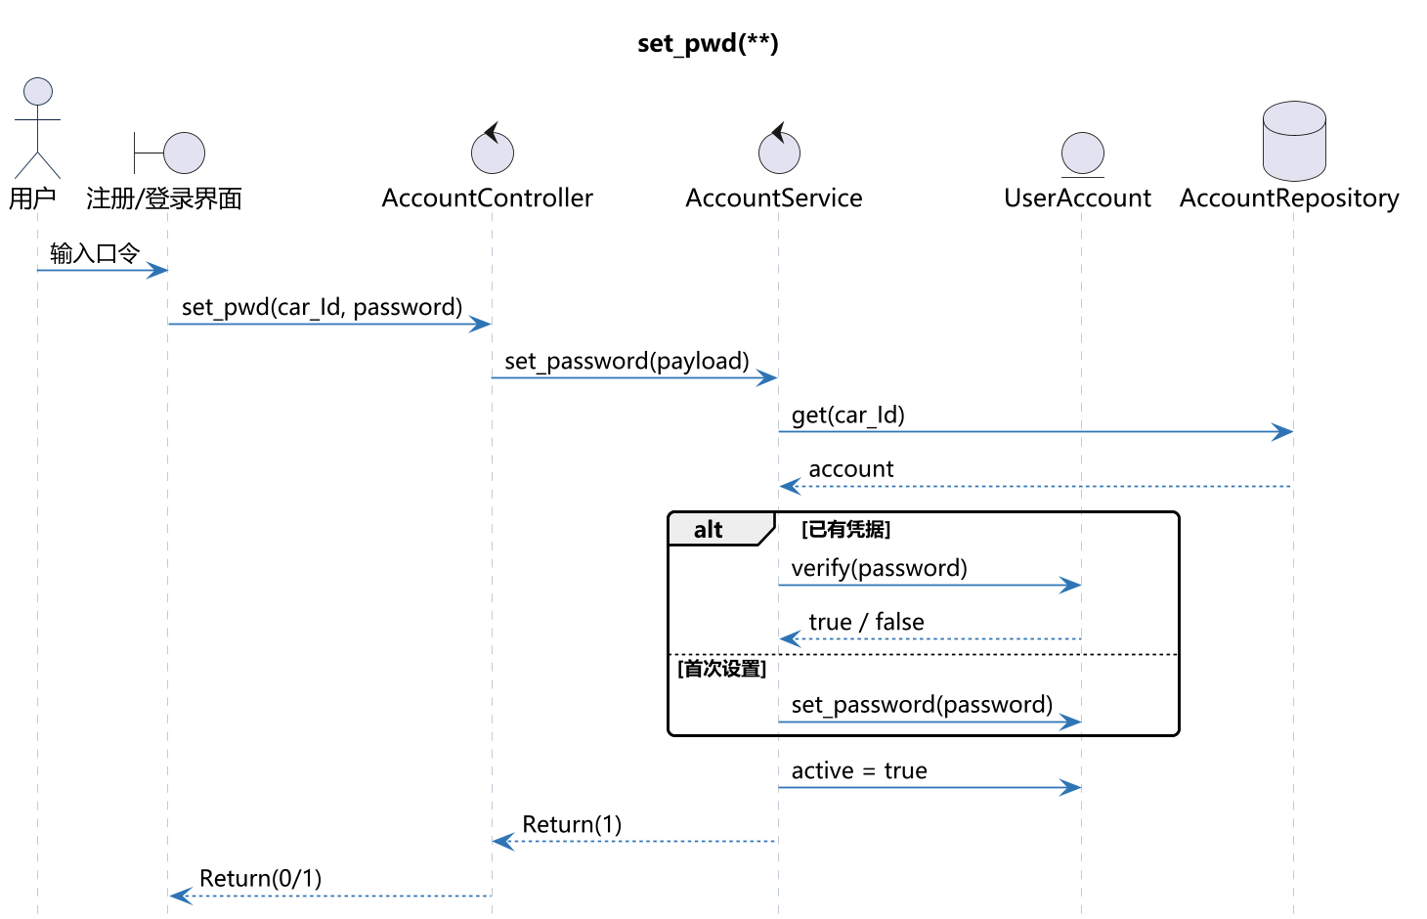
图 7 set_pwd(******) 的交互图

用例：UC_02 充电申请与充电过程

已知条件
下表给出本用例下所有消息及对应返回值；各消息对应的操作契约见随后的对象设计小节。
表 5 UC_02 充电申请与充电过程 的消息与返回值
指令 | 消息 | 返回值
提交充电申请 | E_chargingRequest(car_Id, Request_Amount, Request_Mode) | Return(car_position, car_state, queue_Num, request_time)
修改充电量 | Modify_Amount(car_Id, Amount) | Return(0/1)
修改充电模式 | Modify_Mode(car_Id, Mode) | Return(0/1)
取消充电 | Cancel_Request(car_id) | Return(0/1)
查看车辆状态 | Query_Car_State(car_id) | Return(car_Number_before_position, car_state, queue_Num, request_time)
开始充电 | Start_Charging(car_id, ChargePileNum) | Return(0/1)
查看充电状态 | Query_Charging_State(car_id) | Return(详单信息，具体参数详见需求说明)
结束充电 | End_Charging(car_id, ChargingPileNum) | Return(0/1)

对象设计：E_chargingRequest(car_Id, Request_Amount, Request_Mode)
表 6 操作契约：E_chargingRequest
项目 | 内容
系统事件 | E_chargingRequest(car_Id, Request_Amount, Request_Mode)
返回值 | Return(car_position, car_state, queue_Num, request_time)
第一接收对象（控制器） | ChargingRequestController（充电申请用例控制器）
前置条件 | 账户已验证；无在途请求；0<电量≤容量；等候区未满或有空位
后置条件·实例创建 | 创建 QueueTicket（F/T 序号）、创建 ChargingRequest
后置条件·关联形成 | ChargingRequest 持有 QueueTicket；RequestRepository 记录请求；若有空位则加入某 ChargingPile.queue
后置条件·属性修改/初始化 | 初始化请求状态为 WAITING_AREA / 叫号后为 CHARGING_AREA
主要协作对象 | ChargingRequestService、AccountService、QueueService、DispatchService、RequestRepository
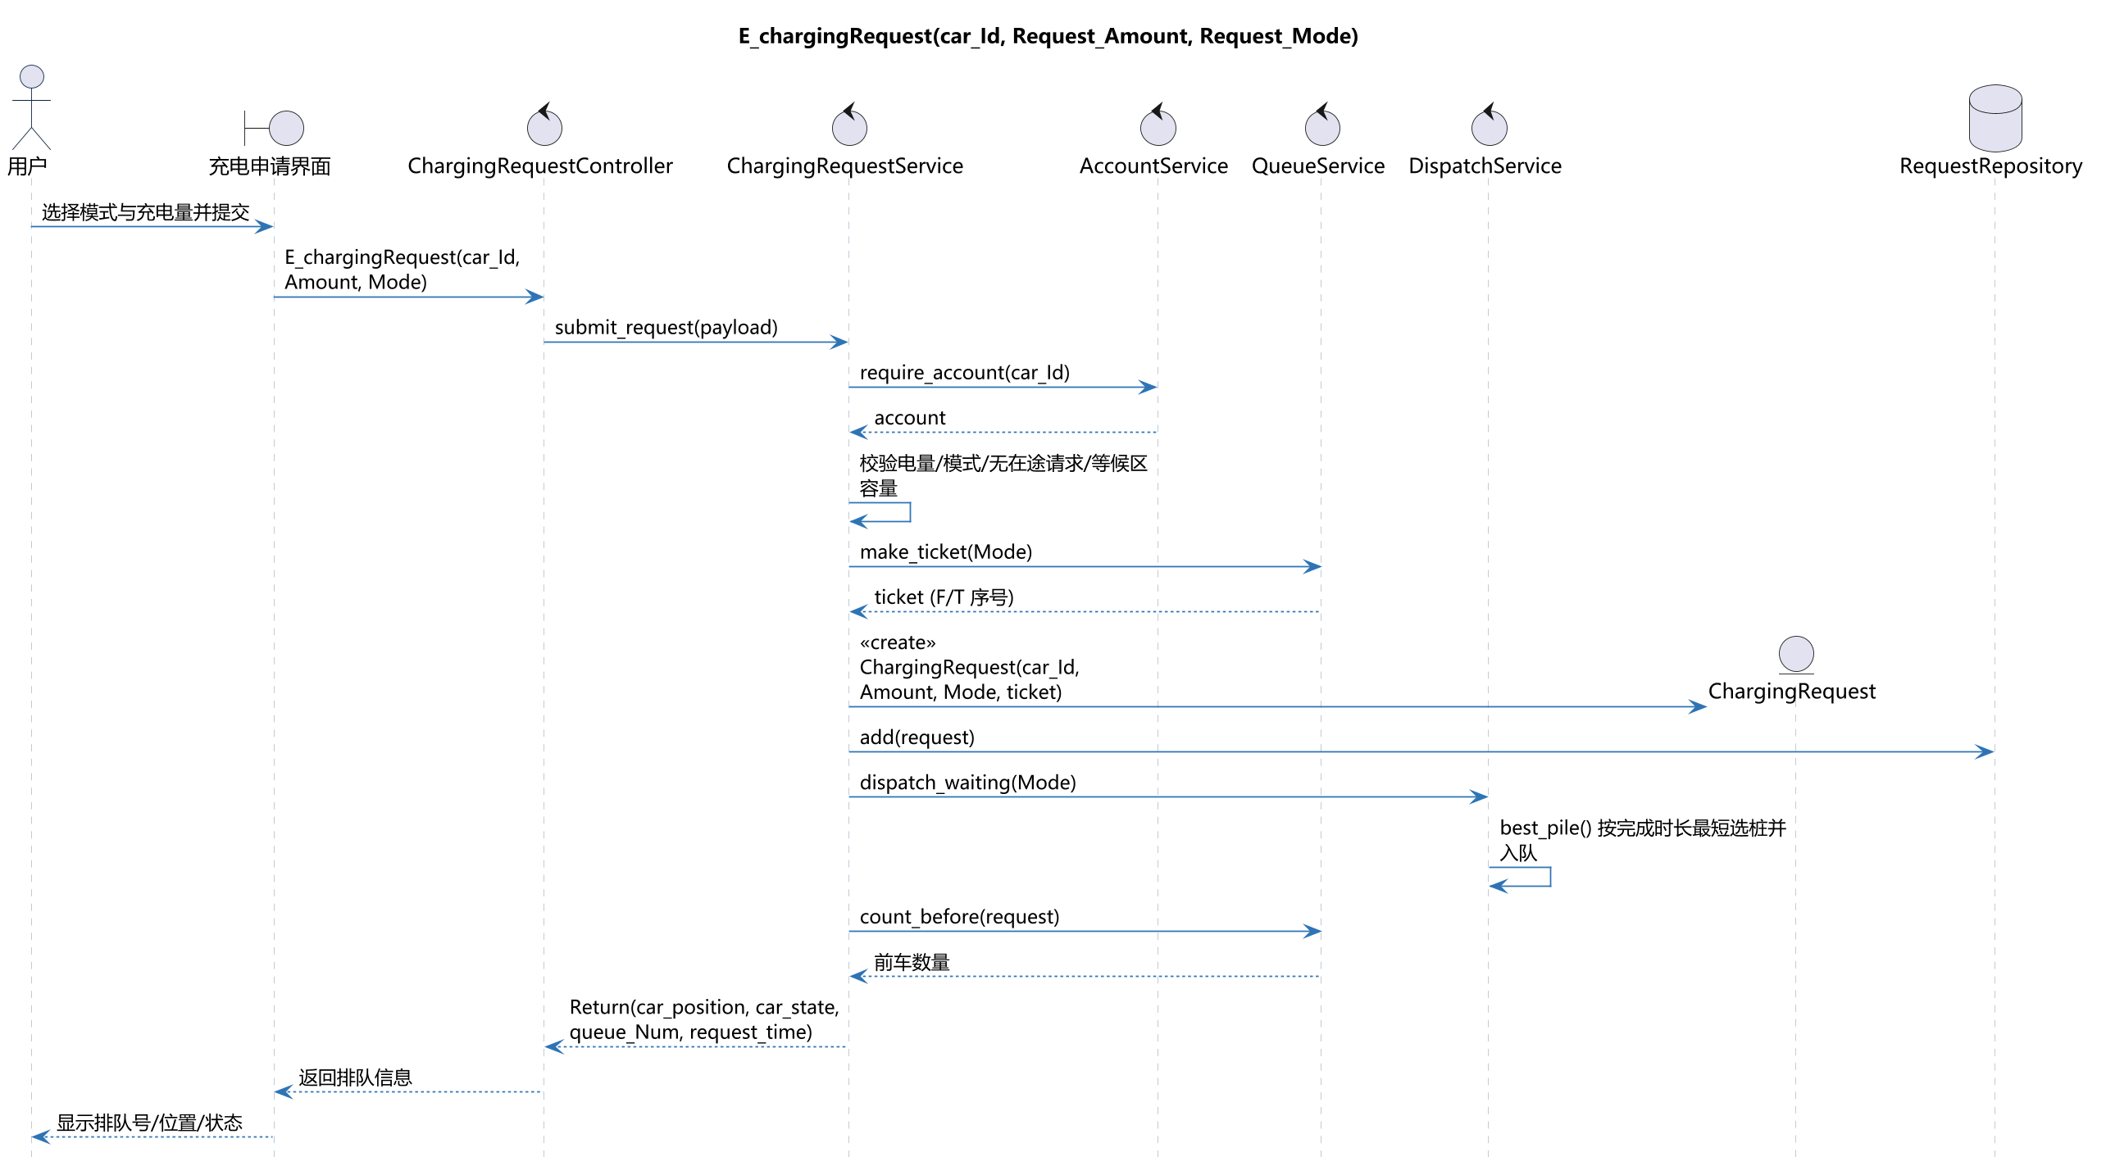
图 8 E_chargingRequest(car_Id, Request_Amount, Request_Mode) 的交互图

对象设计：Modify_Amount(car_Id, Amount)
表 7 操作契约：Modify_Amount
项目 | 内容
系统事件 | Modify_Amount(car_Id, Amount)
返回值 | Return(0/1)
第一接收对象（控制器） | ChargingRequestController
前置条件 | 请求仍在等候区；0<新电量≤容量
后置条件·实例创建 | 无
后置条件·关联形成 | 无（排队号不变）
后置条件·属性修改/初始化 | ChargingRequest.amount 改为新值，随后触发同模式叫号
主要协作对象 | ChargingRequestService、DispatchService、RequestRepository
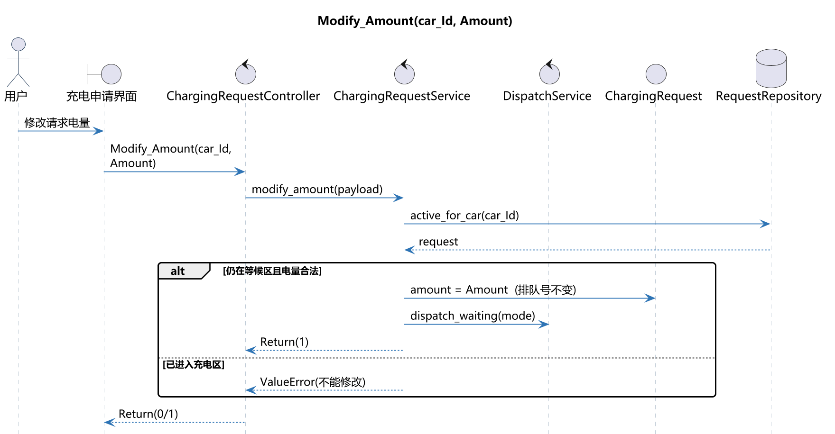
图 9 Modify_Amount(car_Id, Amount) 的交互图

对象设计：Modify_Mode(car_Id, Mode)
表 8 操作契约：Modify_Mode
项目 | 内容
系统事件 | Modify_Mode(car_Id, Mode)
返回值 | Return(0/1)
第一接收对象（控制器） | ChargingRequestController
前置条件 | 请求仍在等候区
后置条件·实例创建 | 创建新的 QueueTicket（目标模式）
后置条件·关联形成 | ChargingRequest 关联新排队号并排到该模式队尾
后置条件·属性修改/初始化 | ChargingRequest.mode、ticket、createdAt 更新
主要协作对象 | ChargingRequestService、QueueService、DispatchService
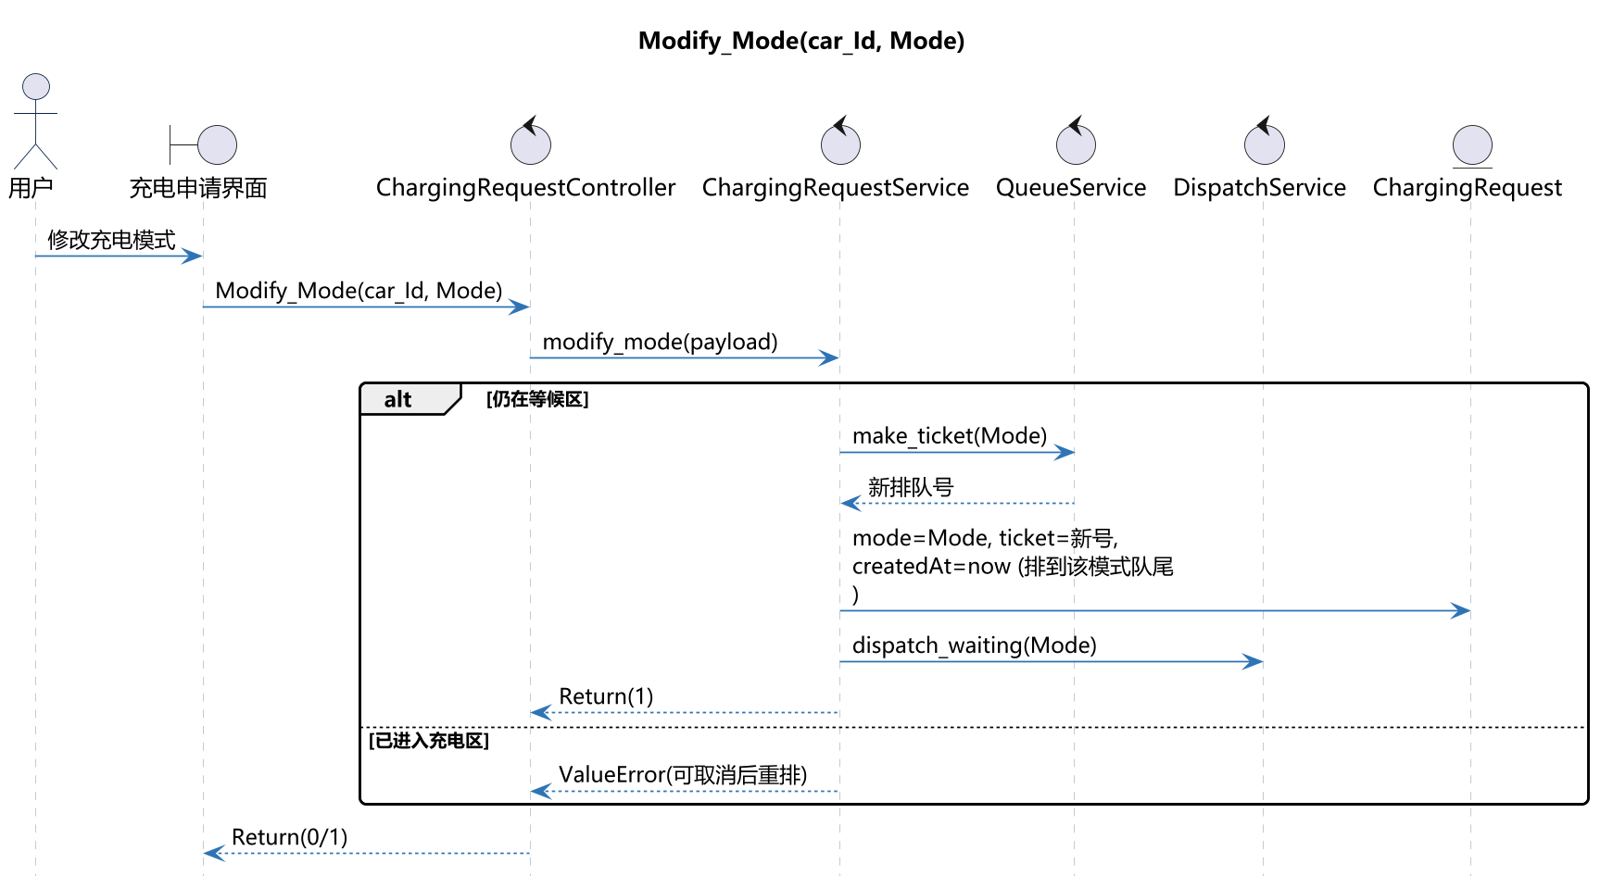
图 10 Modify_Mode(car_Id, Mode) 的交互图

对象设计：Cancel_Request(car_id)
表 9 操作契约：Cancel_Request
项目 | 内容
系统事件 | Cancel_Request(car_id)
返回值 | Return(0/1)
第一接收对象（控制器） | ChargingRequestController
前置条件 | 存在该车未完成请求（等候区/充电区/充电中均可取消）
后置条件·实例创建 | 若充电中则生成一条详单
后置条件·关联形成 | 从 ChargingPile.queue 中移除
后置条件·属性修改/初始化 | ChargingRequest.state 置 CANCELLED 或 ENDED，触发叫号
主要协作对象 | ChargingRequestService、ChargingService、DispatchService
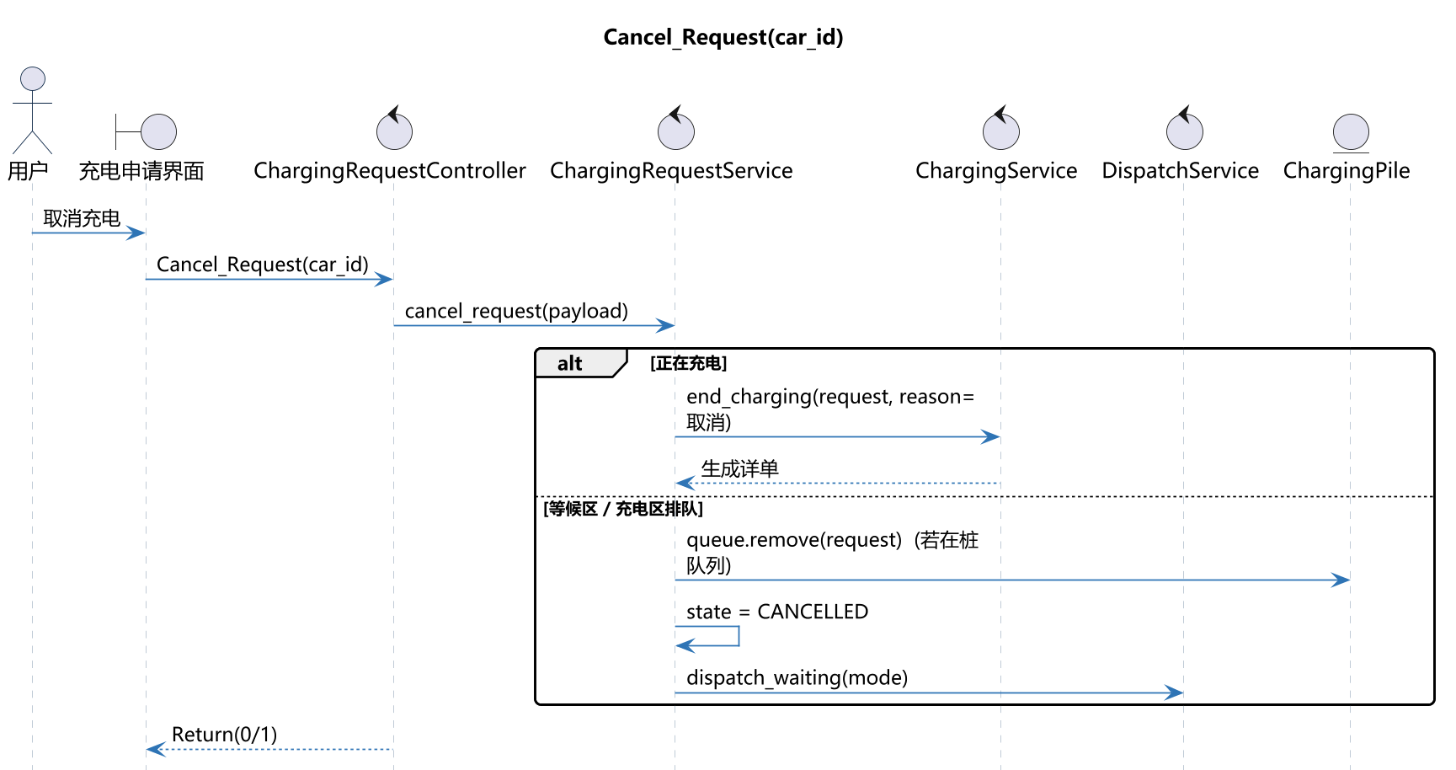
图 11 Cancel_Request(car_id) 的交互图

对象设计：Query_Car_State(car_id)
表 10 操作契约：Query_Car_State
项目 | 内容
系统事件 | Query_Car_State(car_id)
返回值 | Return(car_Number_before_position, car_state, queue_Num, request_time)
第一接收对象（控制器） | ChargingRequestController
前置条件 | 存在该车未完成请求
后置条件·实例创建 | 无
后置条件·关联形成 | 无
后置条件·属性修改/初始化 | 无（只读查询）
主要协作对象 | ChargingRequestService、QueueService、RequestRepository
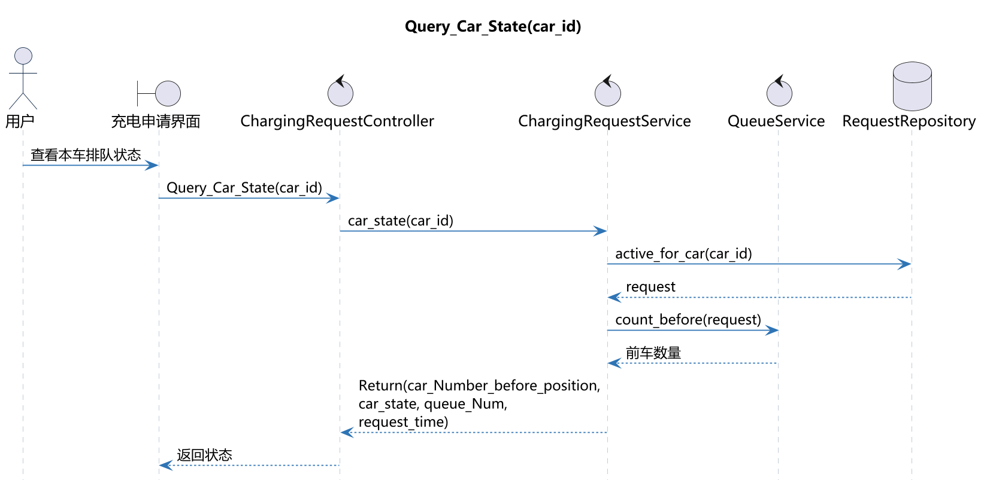
图 12 Query_Car_State(car_id) 的交互图

对象设计：Start_Charging(car_id, ChargePileNum)
表 11 操作契约：Start_Charging
项目 | 内容
系统事件 | Start_Charging(car_id, ChargePileNum)
返回值 | Return(0/1)
第一接收对象（控制器） | ChargingRequestController
前置条件 | 车辆为目标桩队首且该桩工作中、无在充车辆
后置条件·实例创建 | 创建 ChargeSession（起始时刻、预计时长）
后置条件·关联形成 | ChargingPile.activeRequestId 指向该请求
后置条件·属性修改/初始化 | 出队队首；ChargingRequest.state=CHARGING
主要协作对象 | ChargingRequestService、ChargingService、ChargingPile、ChargeSession
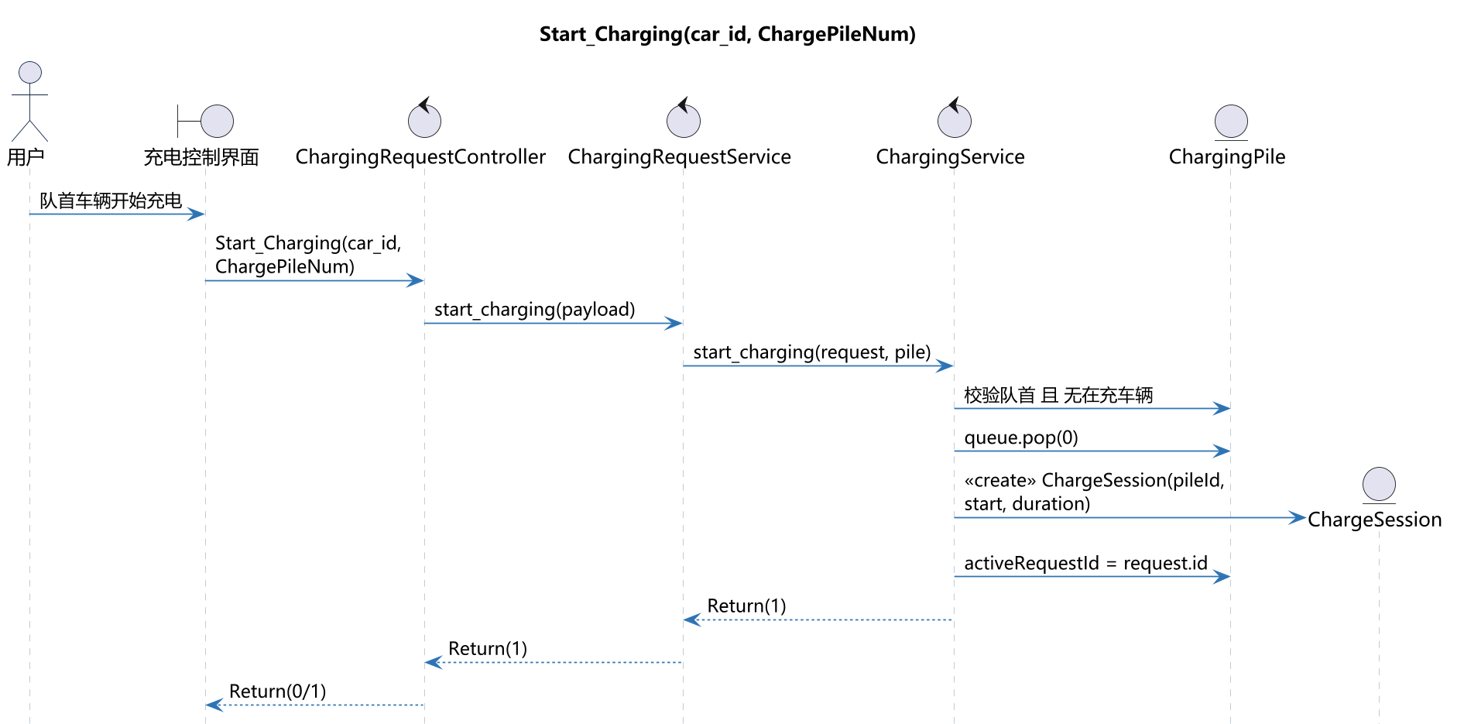
图 13 Start_Charging(car_id, ChargePileNum) 的交互图

对象设计：Query_Charging_State(car_id)
表 12 操作契约：Query_Charging_State
项目 | 内容
系统事件 | Query_Charging_State(car_id)
返回值 | Return(详单信息，具体参数详见需求说明)
第一接收对象（控制器） | ChargingRequestController
前置条件 | 车辆处于充电中
后置条件·实例创建 | 无
后置条件·关联形成 | 无
后置条件·属性修改/初始化 | 无（按当前时刻估算实时电量与费用）
主要协作对象 | ChargingRequestService、ChargingService、PricingService、ChargeSession
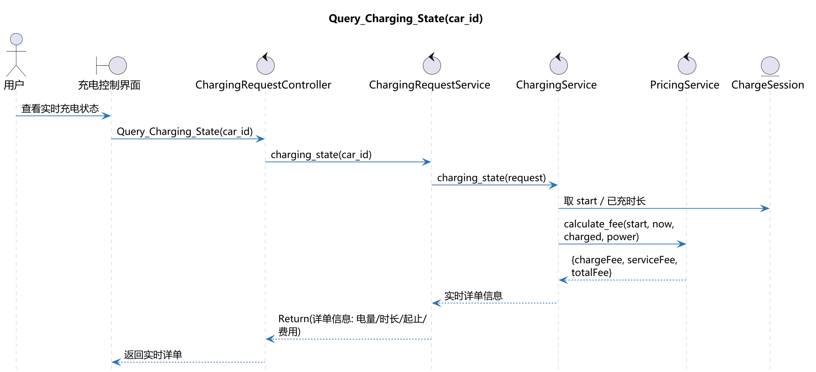
图 14 Query_Charging_State(car_id) 的交互图

对象设计：End_Charging(car_id, ChargingPileNum)
表 13 操作契约：End_Charging
项目 | 内容
系统事件 | End_Charging(car_id, ChargingPileNum)
返回值 | Return(0/1)
第一接收对象（控制器） | ChargingRequestController
前置条件 | 车辆处于充电中
后置条件·实例创建 | 创建 DetailedList（一次充电一条详单）
后置条件·关联形成 | DetailedList 归入对应 Bill；释放 ChargingPile
后置条件·属性修改/初始化 | ChargingRequest.state=ENDED；累计充电桩统计；触发叫号
主要协作对象 | ChargingRequestService、ChargingService、PricingService、BillingService、DispatchService
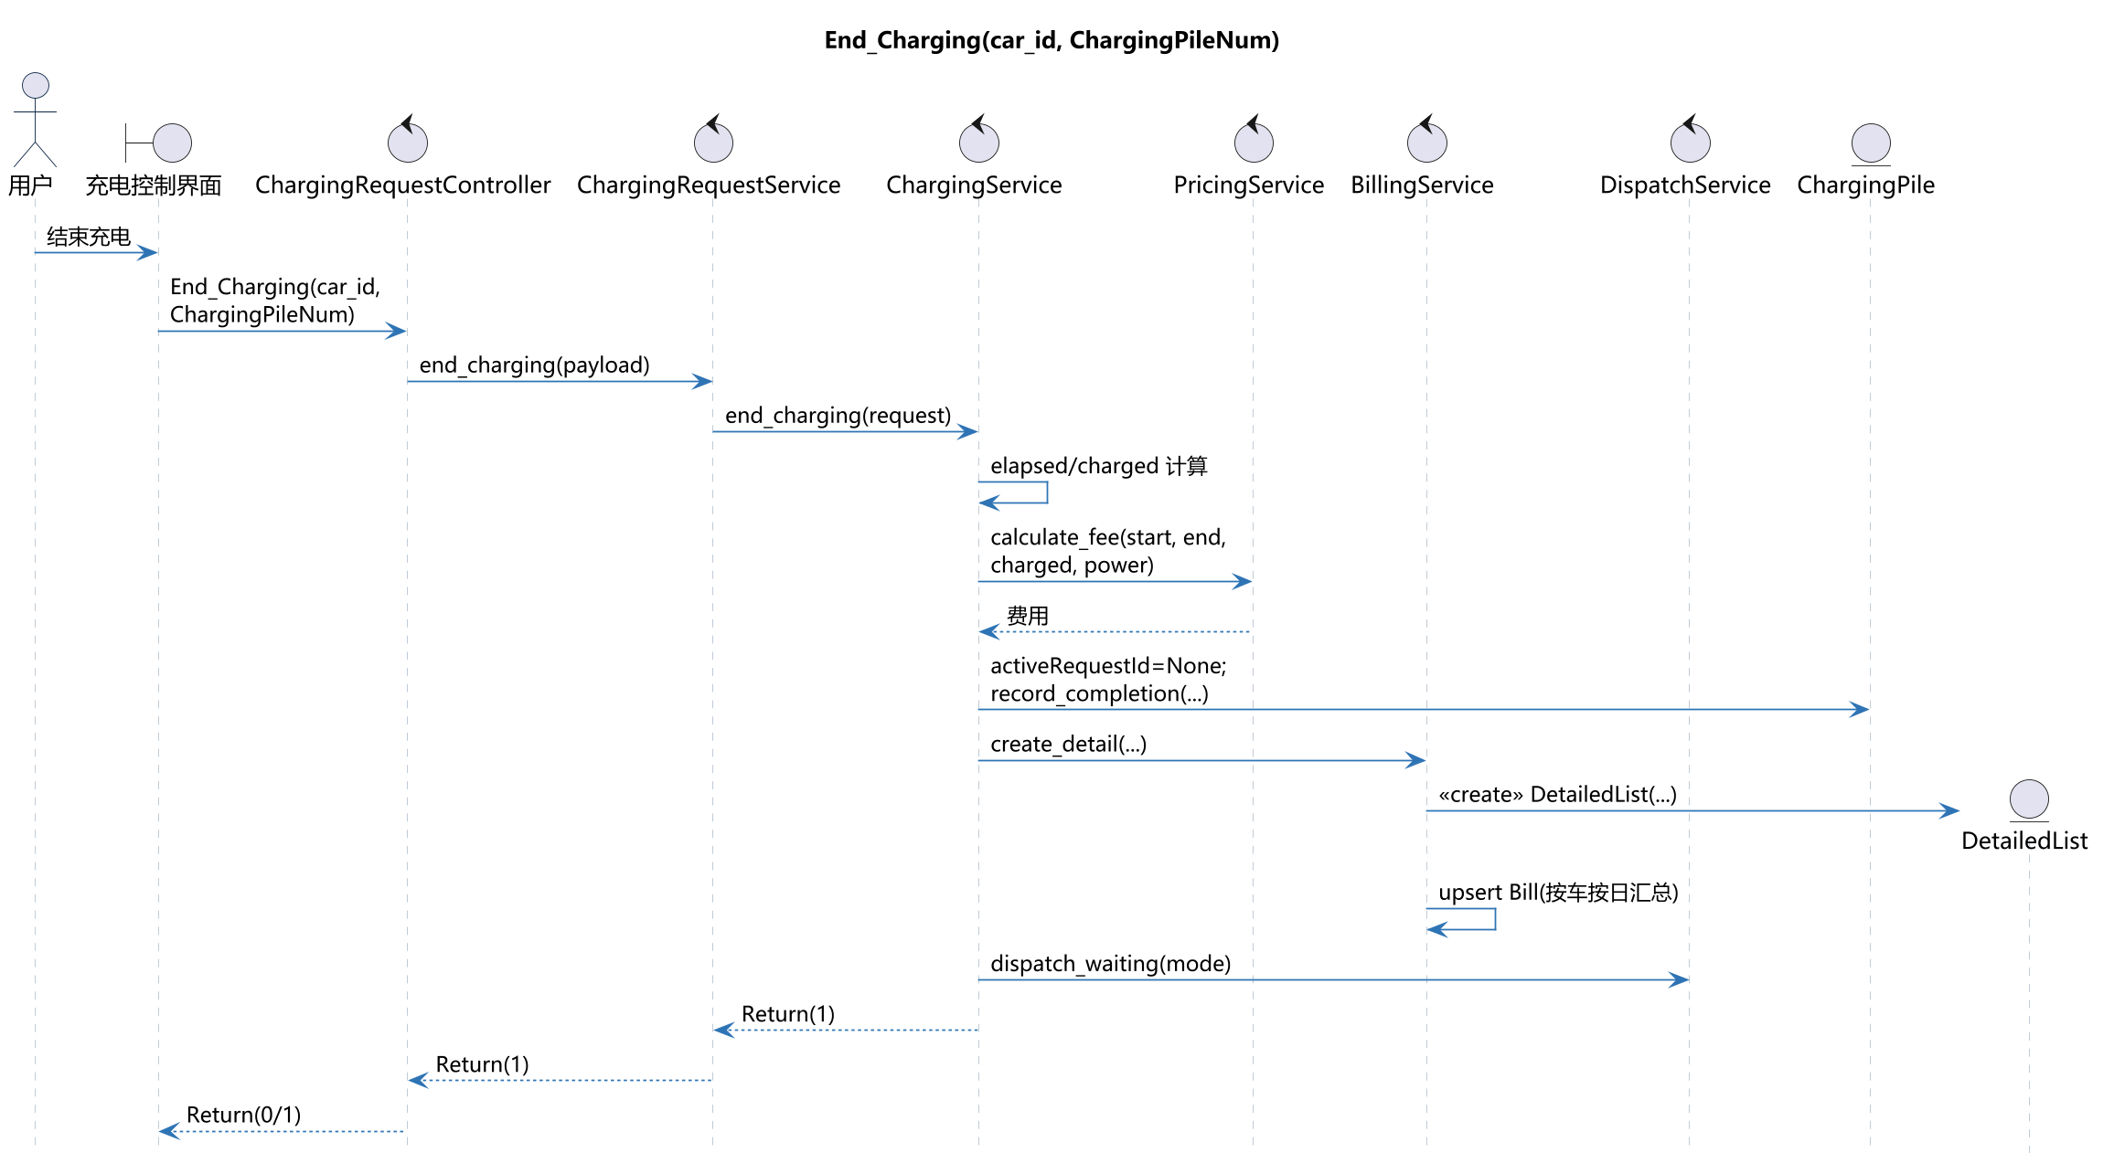
图 15 End_Charging(car_id, ChargingPileNum) 的交互图

用例：UC_03 查看账单

已知条件
下表给出本用例下所有消息及对应返回值；各消息对应的操作契约见随后的对象设计小节。
表 14 UC_03 查看账单 的消息与返回值
指令 | 消息 | 返回值
查看账单申请 | Request_Bill(carId, date) | Return(carId, date, Bill_Id, ChargePileNum, ChargeAmount, ChargeDuration, StartTime, EndTime, TotalChargeFee, TotalServiceFee, TotalFee)

对象设计：Request_Bill(carId, date)
表 15 操作契约：Request_Bill
项目 | 内容
系统事件 | Request_Bill(carId, date)
返回值 | Return(carId, date, Bill_Id, ChargePileNum, ChargeAmount, ChargeDuration, StartTime, EndTime, TotalChargeFee, TotalServiceFee, TotalFee)
第一接收对象（控制器） | BillingController
前置条件 | 无（按车辆/日期过滤）
后置条件·实例创建 | 无
后置条件·关联形成 | 账单按日聚合其下多条详单（Bill 1..* DetailedList）
后置条件·属性修改/初始化 | 无（只读，按车按日汇总）。ChargePileNum/StartTime/EndTime/ChargeAmount/ChargeDuration 由该账单下的详单行项承载，Total* 为当日合计
主要协作对象 | BillingService、BillRepository、DetailedListRepository、Bill、DetailedList
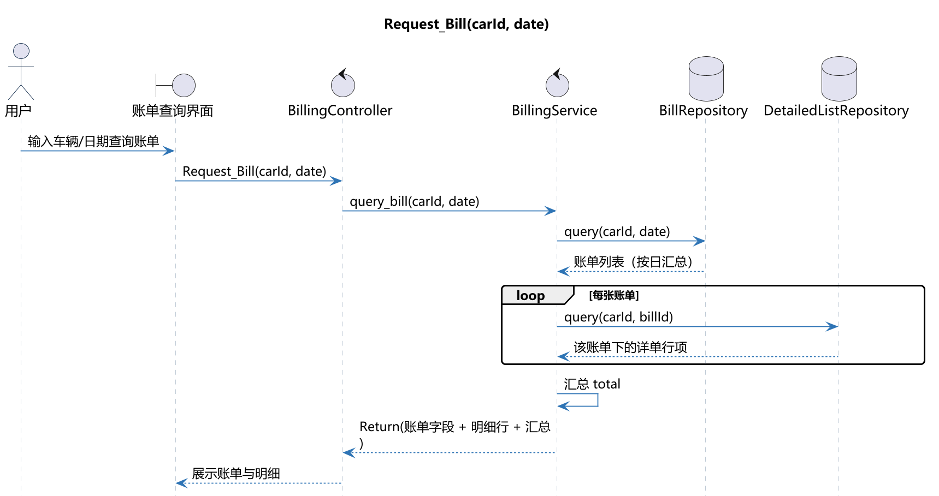
图 16 Request_Bill(carId, date) 的交互图

用例：UC_04 查看详单

已知条件
下表给出本用例下所有消息及对应返回值；各消息对应的操作契约见随后的对象设计小节。
表 16 UC_04 查看详单 的消息与返回值
指令 | 消息 | 返回值
查看详单申请 | Request_DetailedList(Bill_Id) | Return(carId, date, Bill_Id, ChargePileNum, ChargeAmount, ChargeDuration, StartTime, EndTime, ChargeFee, ServiceFee, subtotalFee, Detail_Id, GeneratedTime)

对象设计：Request_DetailedList(Bill_Id)
表 17 操作契约：Request_DetailedList
项目 | 内容
系统事件 | Request_DetailedList(Bill_Id)
返回值 | Return(carId, date, Bill_Id, ChargePileNum, ChargeAmount, ChargeDuration, StartTime, EndTime, ChargeFee, ServiceFee, subtotalFee, Detail_Id, GeneratedTime)
第一接收对象（控制器） | BillingController
前置条件 | 无（按账单号/车辆过滤）
后置条件·实例创建 | 无
后置条件·关联形成 | 无
后置条件·属性修改/初始化 | 无（只读）。Detail_Id、GeneratedTime 依《详细需求》§5b（详单须含详单编号、生成时间）补充于官方字段集合之后
主要协作对象 | BillingService、DetailedListRepository、DetailedList
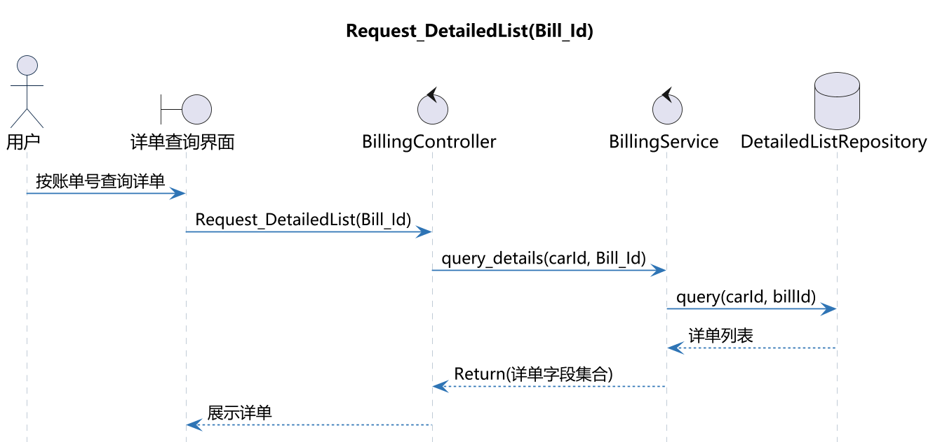
图 17 Request_DetailedList(Bill_Id) 的交互图

用例：UC_05 运行充电桩

已知条件
下表给出本用例下所有消息及对应返回值；各消息对应的操作契约见随后的对象设计小节。
表 18 UC_05 运行充电桩 的消息与返回值
指令 | 消息 | 返回值
启动充电桩 | powerOn(pile_Id) | Return(0/1)
设置参数 | setParameters(计费规则, 三个时段的电价数据等) | Return(0/1)
运行充电桩 | Start_ChargingPile(pile_Id) | Return(0/1)
关闭充电桩 | powerOff(pile_Id) | Return(0/1)

对象设计：powerOn(pile_Id)
表 19 操作契约：powerOn
项目 | 内容
系统事件 | powerOn(pile_Id)
返回值 | Return(0/1)
第一接收对象（控制器） | PileAdminController
前置条件 | 充电桩存在
后置条件·实例创建 | 无
后置条件·关联形成 | 无
后置条件·属性修改/初始化 | ChargingPile.state=WORKING，触发同模式叫号
主要协作对象 | PileService、DispatchService、PileRepository、ChargingPile
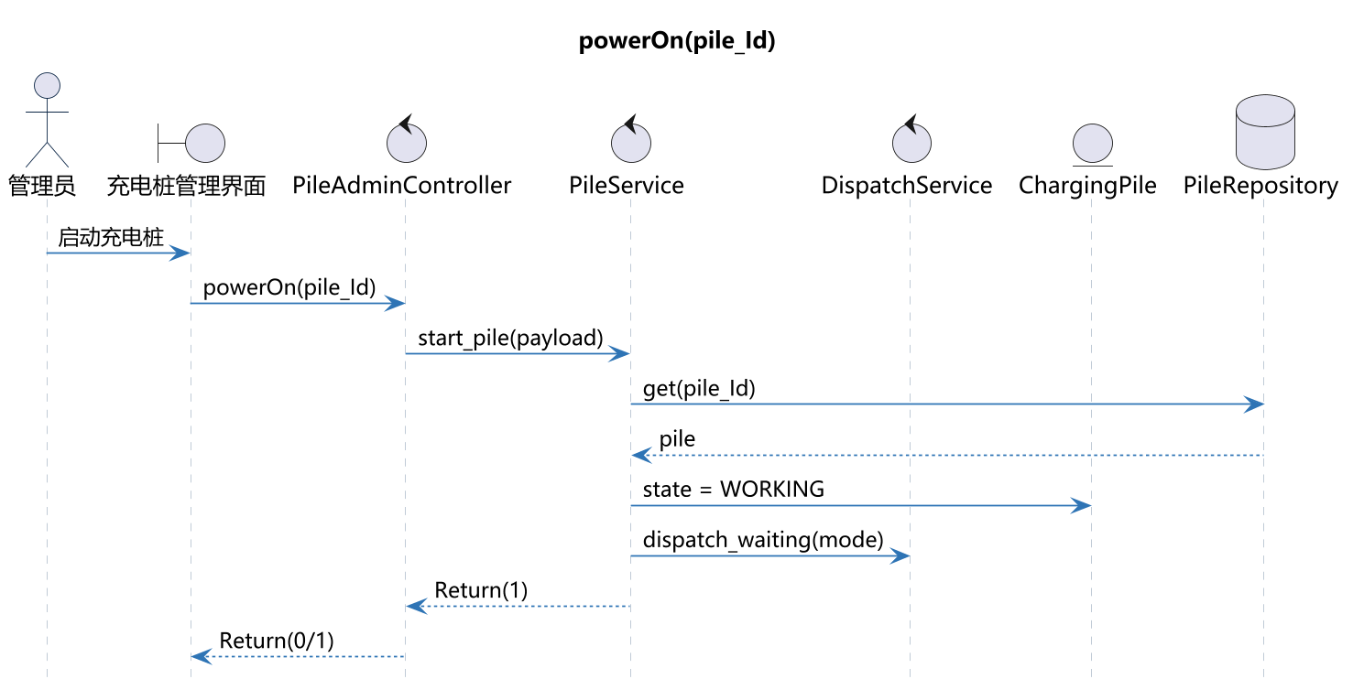
图 18 powerOn(pile_Id) 的交互图

对象设计：setParameters(计费规则, 三个时段的电价数据等)
表 20 操作契约：setParameters
项目 | 内容
系统事件 | setParameters(计费规则, 三个时段的电价数据等)
返回值 | Return(0/1)
第一接收对象（控制器） | PileAdminController
前置条件 | 电价/服务费非负
后置条件·实例创建 | 无
后置条件·关联形成 | 无
后置条件·属性修改/初始化 | ChargingRule 的 peak/normal/valley/service 更新
主要协作对象 | PileService、RuleRepository、ChargingRule
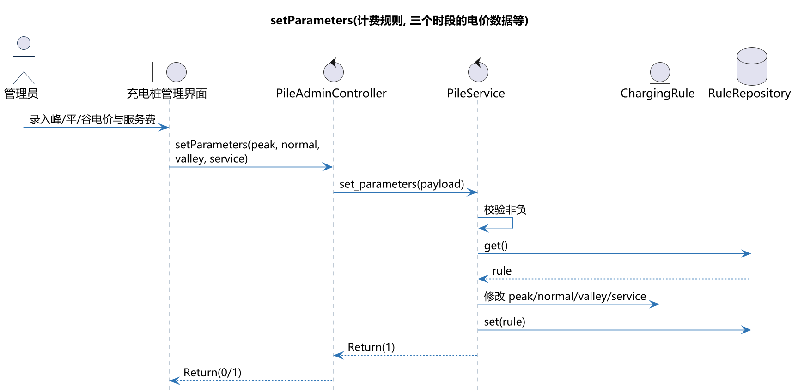
图 19 setParameters(计费规则, 三个时段的电价数据等) 的交互图

对象设计：Start_ChargingPile(pile_Id)
表 21 操作契约：Start_ChargingPile
项目 | 内容
系统事件 | Start_ChargingPile(pile_Id)
返回值 | Return(0/1)
第一接收对象（控制器） | PileAdminController
前置条件 | 充电桩存在
后置条件·实例创建 | 无
后置条件·关联形成 | 无
后置条件·属性修改/初始化 | 投入运行（state=WORKING）并对等候车辆叫号
主要协作对象 | PileService、DispatchService、ChargingPile
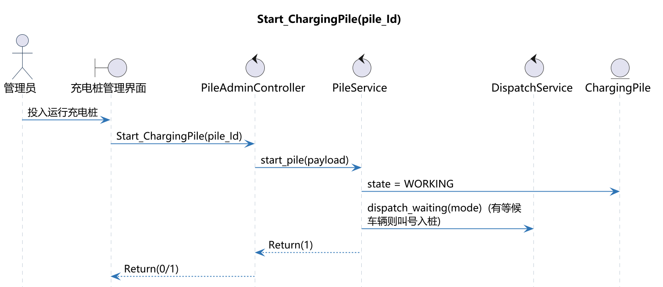
图 20 Start_ChargingPile(pile_Id) 的交互图

对象设计：powerOff(pile_Id)
表 22 操作契约：powerOff
项目 | 内容
系统事件 | powerOff(pile_Id)
返回值 | Return(0/1)
第一接收对象（控制器） | PileAdminController
前置条件 | 该桩无正在充电车辆
后置条件·实例创建 | 无
后置条件·关联形成 | 队列车辆退回等候区并重新调度
后置条件·属性修改/初始化 | ChargingPile.state=OFF；清空其排队队列
主要协作对象 | PileService、DispatchService、ChargingPile
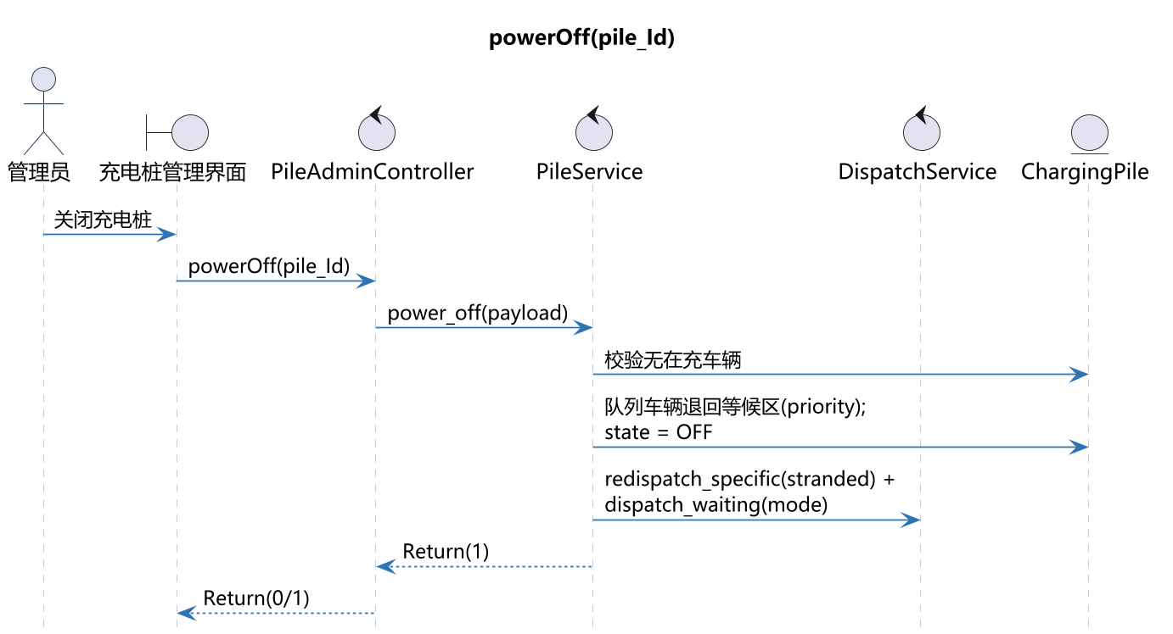
图 21 powerOff(pile_Id) 的交互图

用例：UC_06 查看充电桩状态

已知条件
下表给出本用例下所有消息及对应返回值；各消息对应的操作契约见随后的对象设计小节。
表 23 UC_06 查看充电桩状态 的消息与返回值
指令 | 消息 | 返回值
查看充电桩状态 | Query_PileState(pile_Id) | Return(workingState, TotalChargeNum, TotalChargeTime, TotalCapacity)

对象设计：Query_PileState(pile_Id)
表 24 操作契约：Query_PileState
项目 | 内容
系统事件 | Query_PileState(pile_Id)
返回值 | Return(workingState, TotalChargeNum, TotalChargeTime, TotalCapacity)
第一接收对象（控制器） | MonitorController
前置条件 | 无（定时刷新全部充电桩）
后置条件·实例创建 | 无
后置条件·关联形成 | 无
后置条件·属性修改/初始化 | 无（只读）
主要协作对象 | PileMonitorService、PileRepository、ChargingPile
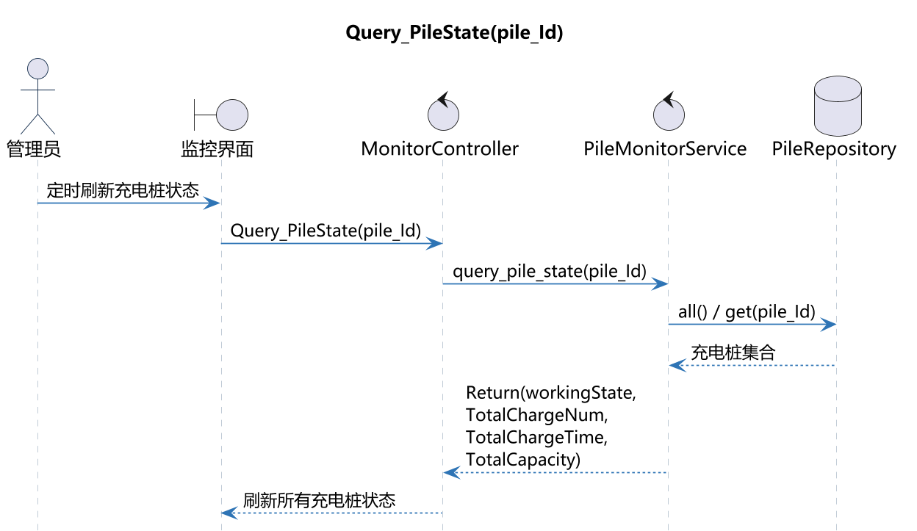
图 22 Query_PileState(pile_Id) 的交互图

用例：UC_07 查看队列状态

已知条件
下表给出本用例下所有消息及对应返回值；各消息对应的操作契约见随后的对象设计小节。
表 25 UC_07 查看队列状态 的消息与返回值
指令 | 消息 | 返回值
查看队列状态 | Query_QueueState(queuelist) | Return(car_Id, car_Capacity, Request_Amount, waitTime)

对象设计：Query_QueueState(queuelist)
表 26 操作契约：Query_QueueState
项目 | 内容
系统事件 | Query_QueueState(queuelist)
返回值 | Return(car_Id, car_Capacity, Request_Amount, waitTime)
第一接收对象（控制器） | MonitorController
前置条件 | 无
后置条件·实例创建 | 无
后置条件·关联形成 | 无
后置条件·属性修改/初始化 | 无（只读汇总各队列）
主要协作对象 | PileMonitorService、QueueService、ChargingRequest
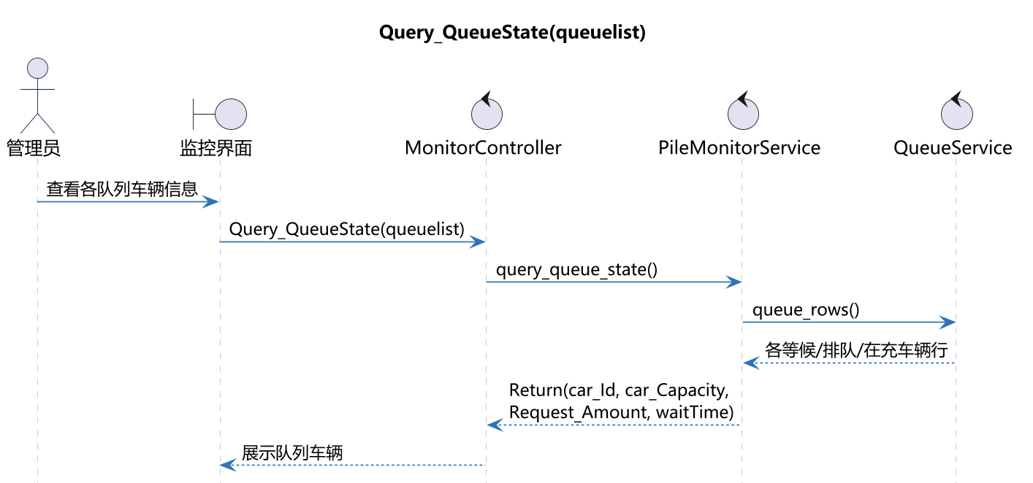
图 23 Query_QueueState(queuelist) 的交互图

用例：UC_08 故障调度

已知条件
下表给出本用例下所有消息及对应返回值；各消息对应的操作契约见随后的对象设计小节。
表 27 UC_08 故障调度 的消息与返回值
指令 | 消息 | 返回值
优先级调度 | handlePileFault(pile_Id, PRIORITY) | Return(0/1)
时间顺序调度 | handlePileFault(pile_Id, TIME_ORDER) | Return(0/1)
充电中故障恢复 | recoverPile(pile_Id) | Return(0/1)

对象设计：handlePileFault(pile_Id, PRIORITY)
表 28 操作契约：handlePileFault
项目 | 内容
系统事件 | handlePileFault(pile_Id, PRIORITY)
返回值 | Return(0/1)
第一接收对象（控制器） | FaultDispatchController（组长设计）
前置条件 | 该桩故障且有车排队
后置条件·实例创建 | 若有在充车辆则生成一条详单（停止计费）
后置条件·关联形成 | 故障队列车辆退回等候态(priority)，由 PriorityFaultStrategy 优先分配到同类型空位
后置条件·属性修改/初始化 | ChargingPile.state=FAULT；暂停等候区叫号直至故障队列调度完毕
主要协作对象 | FaultRecoveryService、PriorityFaultStrategy、ChargingService、DispatchService
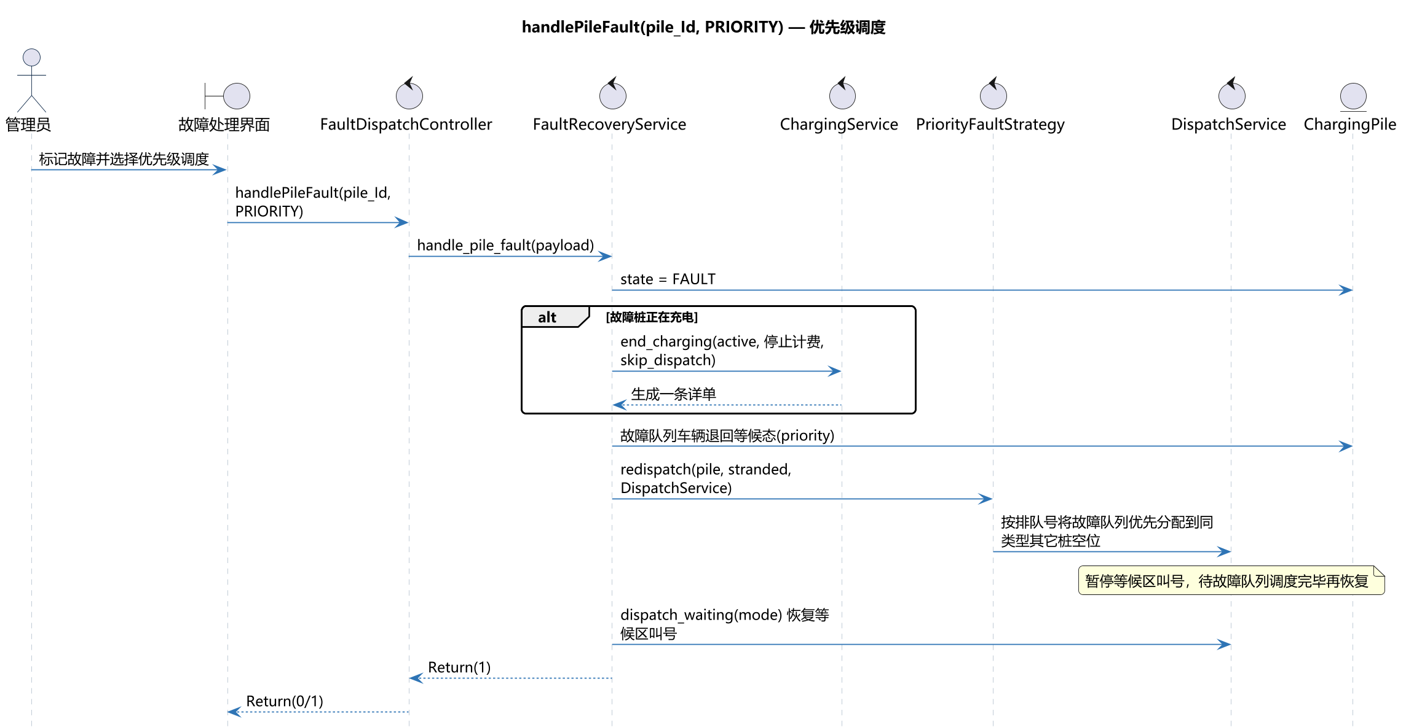
图 24 handlePileFault(pile_Id, PRIORITY) 的交互图

对象设计：handlePileFault(pile_Id, TIME_ORDER)
表 29 操作契约：handlePileFault
项目 | 内容
系统事件 | handlePileFault(pile_Id, TIME_ORDER)
返回值 | Return(0/1)
第一接收对象（控制器） | FaultDispatchController（组长设计）
前置条件 | 该桩故障且有车排队
后置条件·实例创建 | 若有在充车辆则生成一条详单（停止计费）
后置条件·关联形成 | 故障队列与同类型其它桩未充电车辆合并，按排队号统一重排
后置条件·属性修改/初始化 | ChargingPile.state=FAULT；由 TimeOrderFaultStrategy 重新调度
主要协作对象 | FaultRecoveryService、TimeOrderFaultStrategy、ChargingService、DispatchService
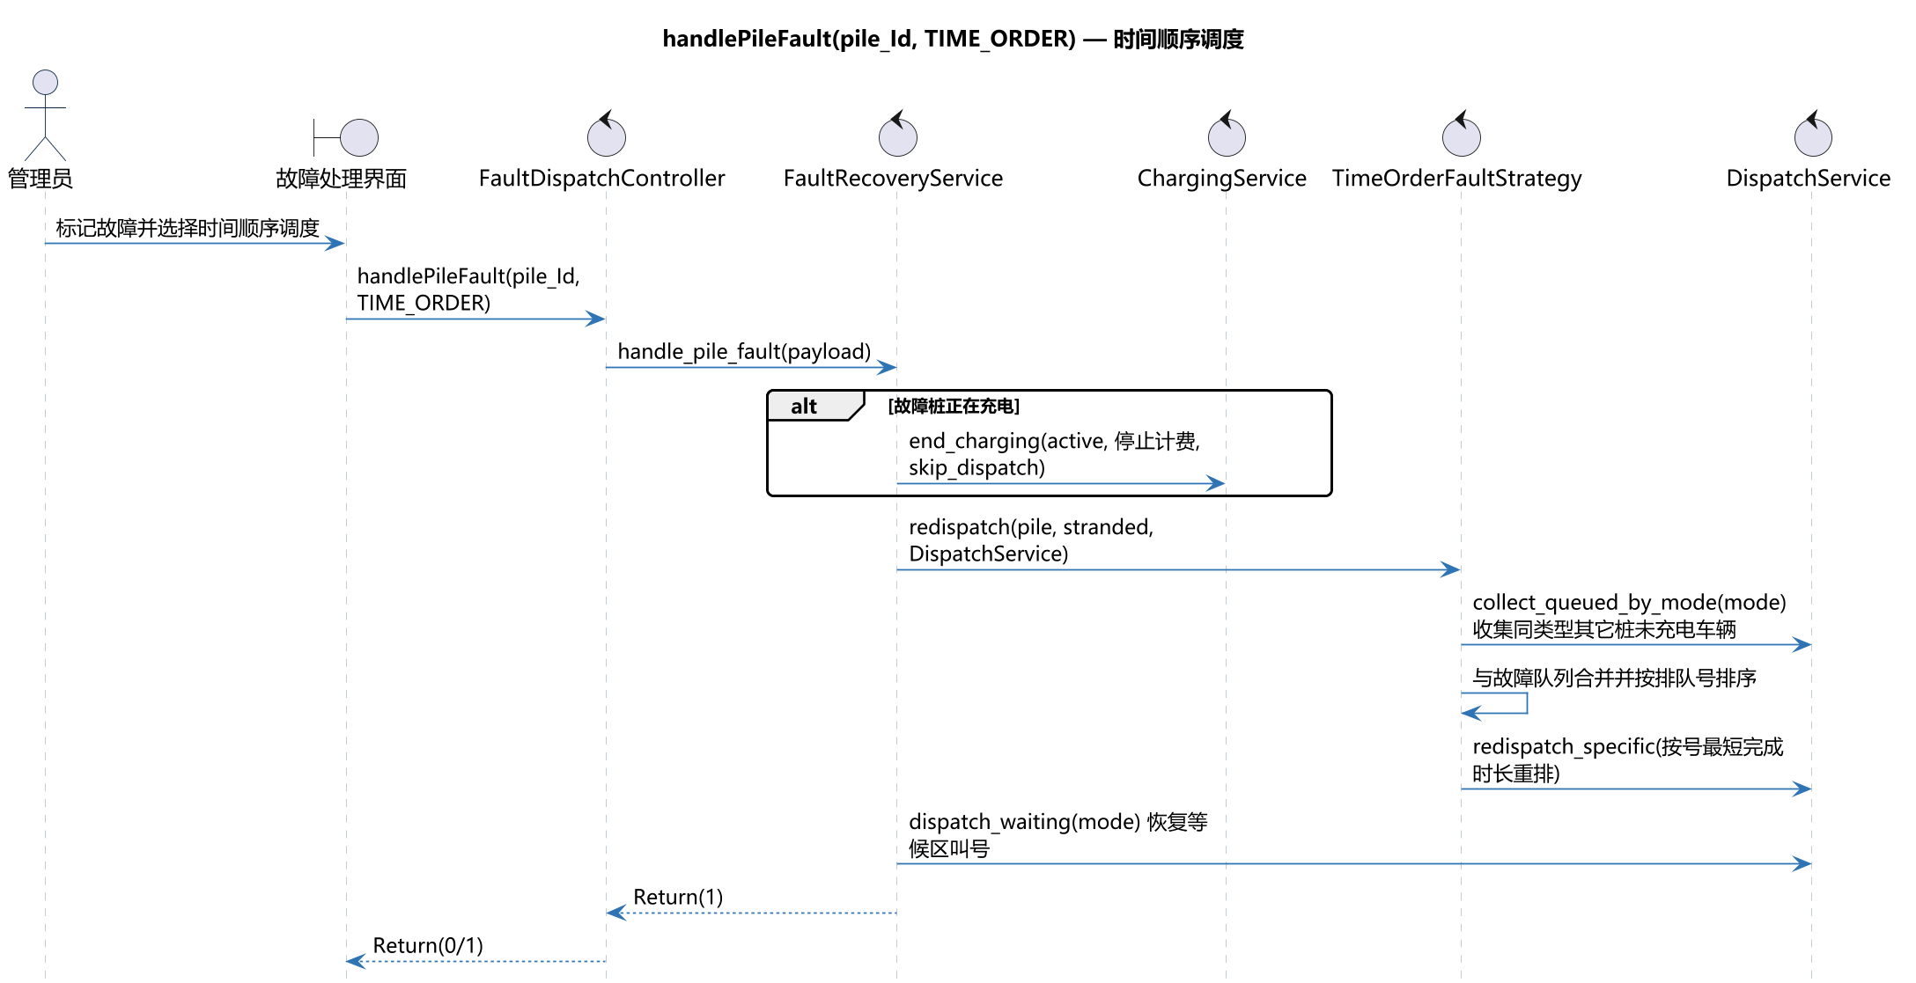
图 25 handlePileFault(pile_Id, TIME_ORDER) 的交互图

对象设计：recoverPile(pile_Id)
表 30 操作契约：recoverPile
项目 | 内容
系统事件 | recoverPile(pile_Id)
返回值 | Return(0/1)
第一接收对象（控制器） | FaultDispatchController（组长设计）
前置条件 | 该桩故障已排除
后置条件·实例创建 | 无
后置条件·关联形成 | 同类型其它桩未充电车辆按排队号重排，纳入恢复后的桩
后置条件·属性修改/初始化 | ChargingPile.state=WORKING；重排完成后恢复等候区叫号
主要协作对象 | FaultRecoveryService、DispatchService、ChargingPile
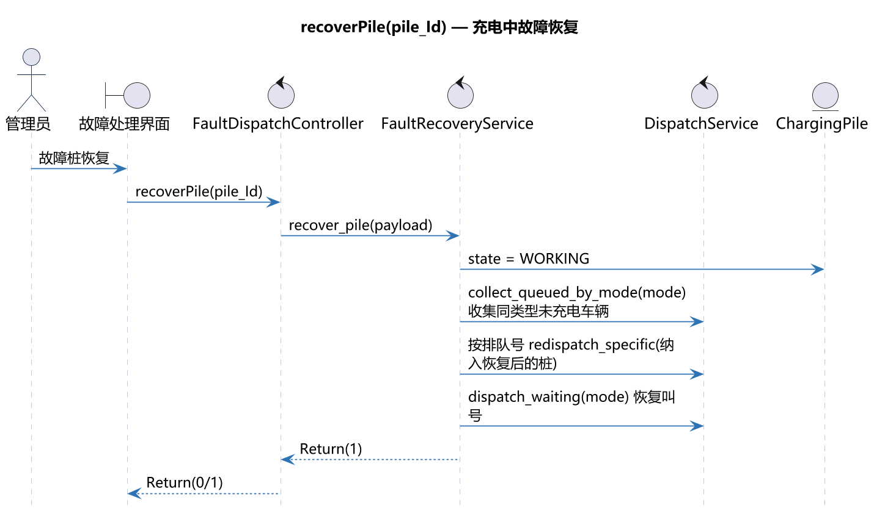
图 26 recoverPile(pile_Id) 的交互图

用例：UC_09 扩展调度 [Bonus]

已知条件
下表给出本用例下所有消息及对应返回值；各消息对应的操作契约见随后的对象设计小节。
表 31 UC_09 扩展调度 [Bonus] 的消息与返回值
指令 | 消息 | 返回值
单次调度总时长最短 | dispatchWhenMultipleSlots(mode) | dispatchResult
批量调度总时长最短 | batchDispatchWhenFull() | batchDispatchResult

对象设计：dispatchWhenMultipleSlots(mode)
表 32 操作契约：dispatchWhenMultipleSlots
项目 | 内容
系统事件 | dispatchWhenMultipleSlots(mode)
返回值 | dispatchResult
第一接收对象（控制器） | FaultDispatchController
前置条件 | 充电区出现多个同模式空位
后置条件·实例创建 | 无
后置条件·关联形成 | 一次叫多号，按完成总时长最短的组合分别入队
后置条件·属性修改/初始化 | 被选中的多辆车 state=CHARGING_AREA
主要协作对象 | DispatchService、ChargingPile
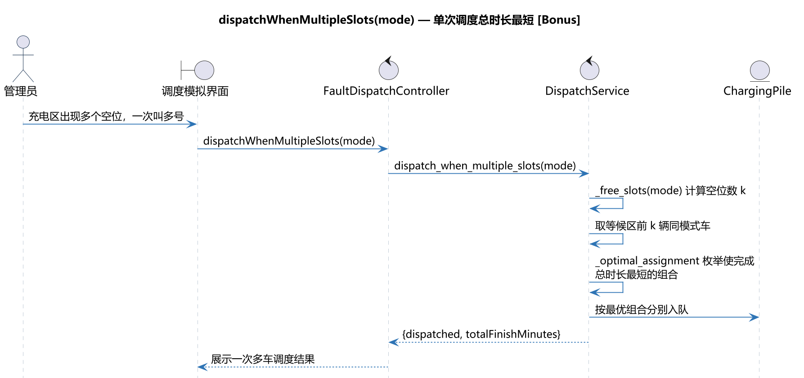
图 27 dispatchWhenMultipleSlots(mode) 的交互图

对象设计：batchDispatchWhenFull()
表 33 操作契约：batchDispatchWhenFull
项目 | 内容
系统事件 | batchDispatchWhenFull()
返回值 | batchDispatchResult
第一接收对象（控制器） | FaultDispatchController
前置条件 | 到站车辆数 = 充电区+等候区全部车位
后置条件·实例创建 | 无
后置条件·关联形成 | 不分快/慢充，按完成总时长最短分配到任意桩
后置条件·属性修改/初始化 | 全部未充电车辆重新入队
主要协作对象 | DispatchService、ChargingPile
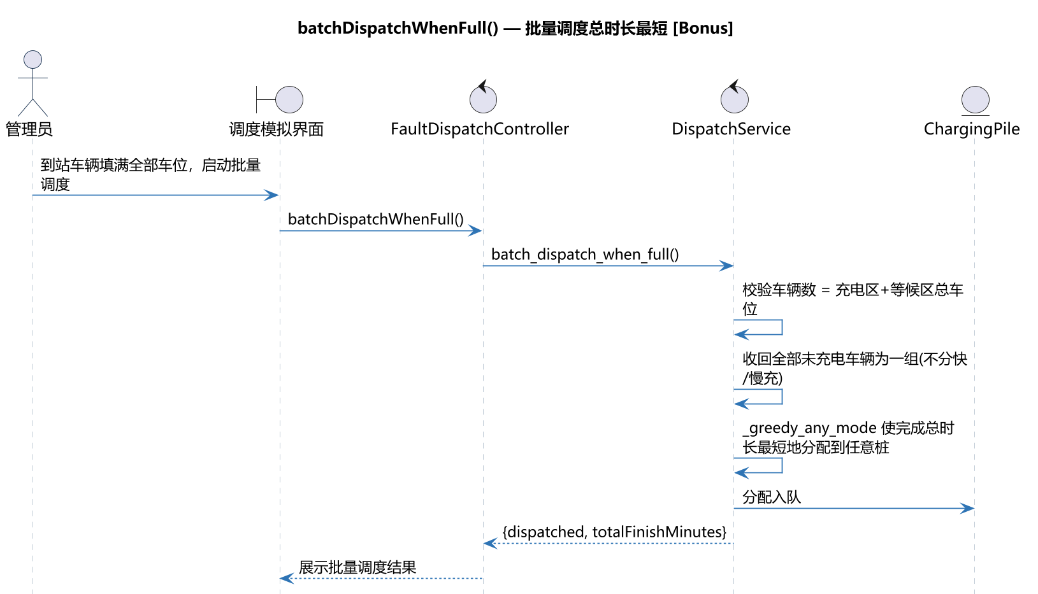
图 28 batchDispatchWhenFull() 的交互图

系统静态结构设计
静态结构由动态结构反推：扫描各交互图中出现的软件对象，按架构层次去重后形成用例级类图；多个交互图中重复出现的对象在类图中只保留一个。类图仅使用依赖（..>）、定向关联（-->）与继承（--|>）三种关系。

UC_01 注册
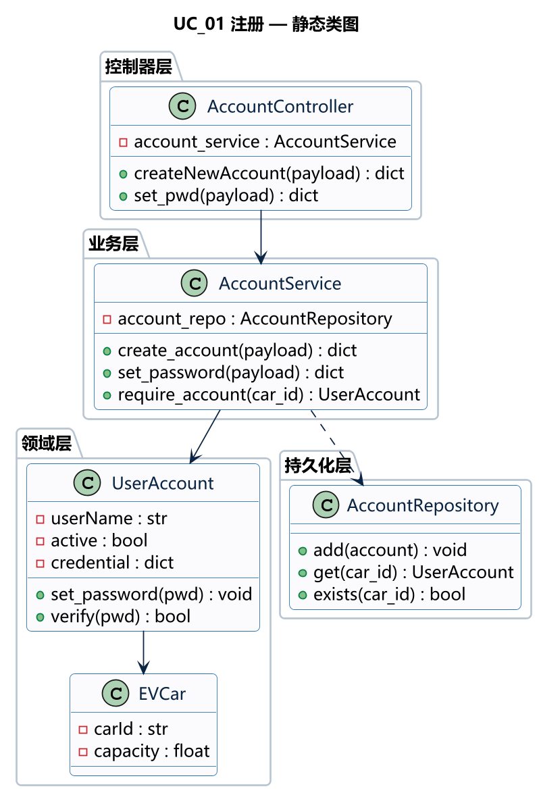
图 29 UC_01 注册 类图

UC_02 充电申请与充电过程
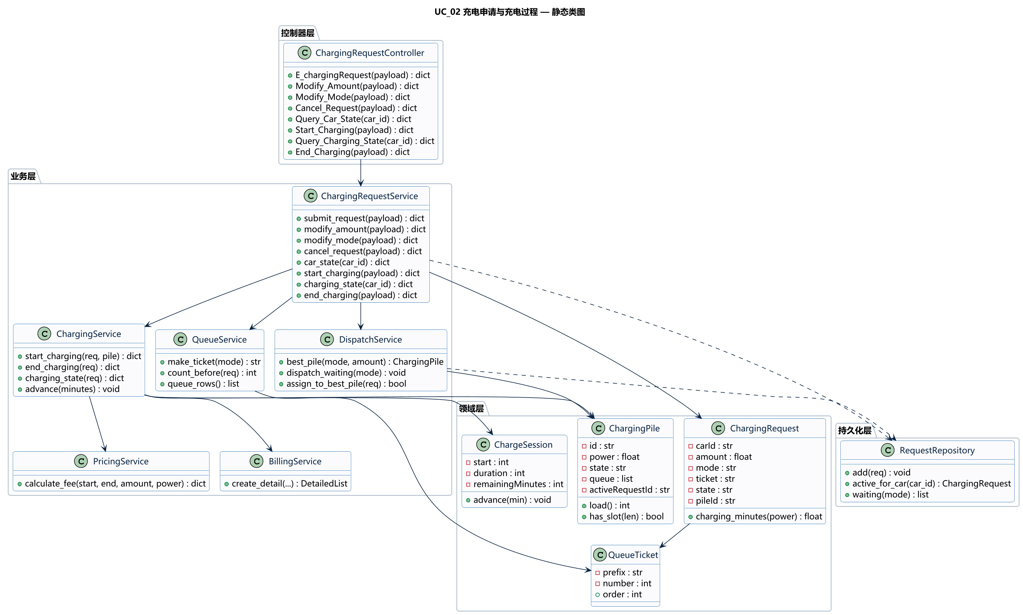
图 30 UC_02 充电申请与充电过程 类图

UC_03 / UC_04 账单与详单
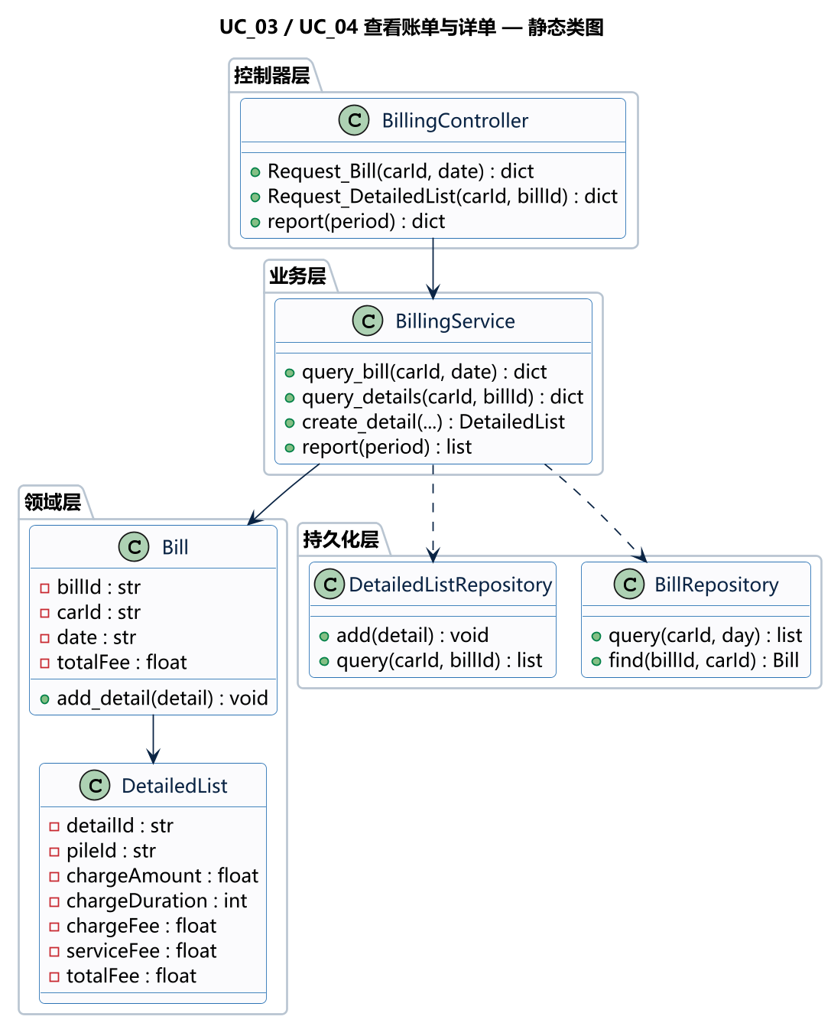
图 31 UC_03 / UC_04 账单与详单 类图

UC_05 运行充电桩
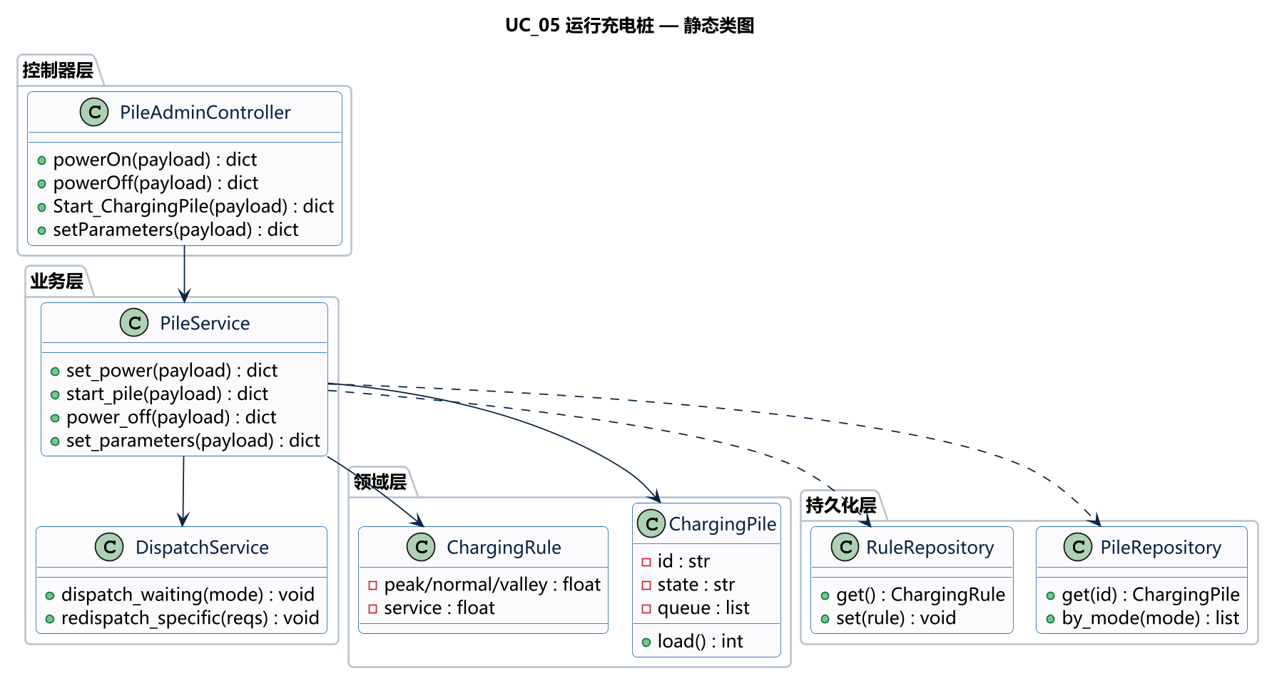
图 32 UC_05 运行充电桩 类图

UC_06 / UC_07 状态与队列监控
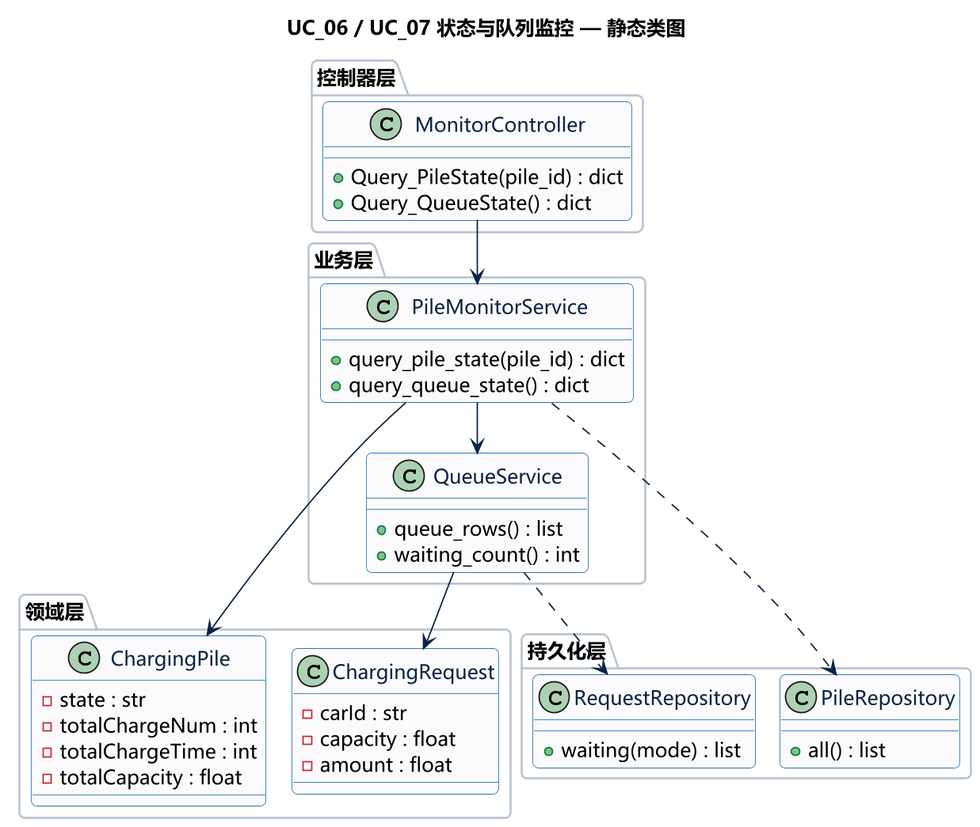
图 33 UC_06 / UC_07 状态与队列监控 类图

UC_08 故障调度与恢复（策略模式）
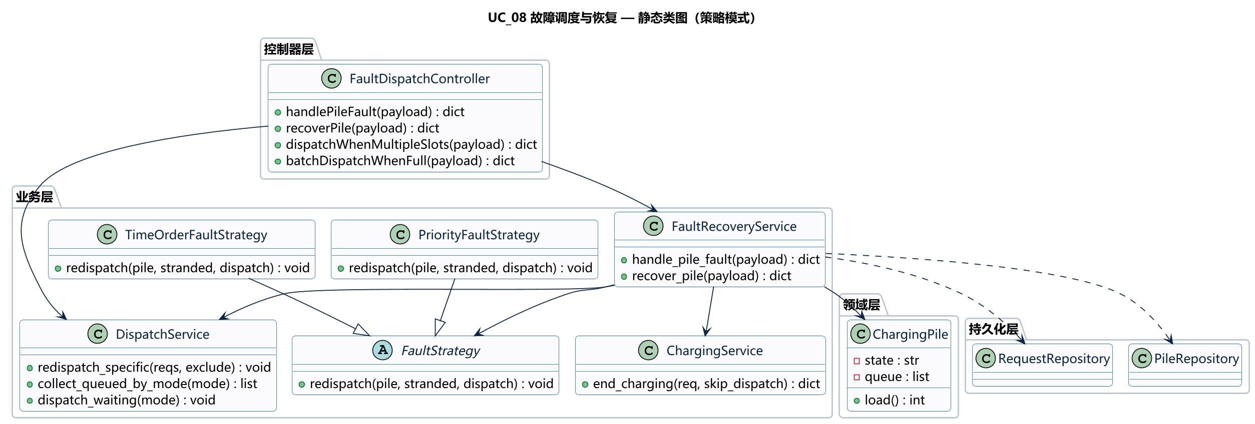
图 34 UC_08 故障调度与恢复 类图（策略模式）

系统级分层静态结构
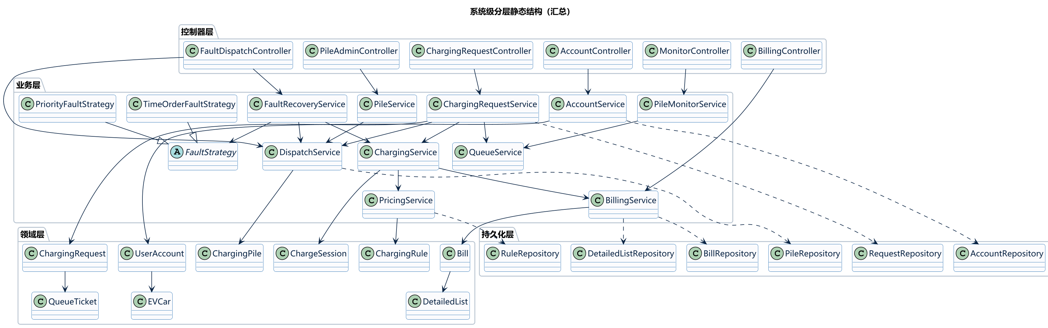
图 35 系统级分层静态结构（汇总）类图

主要类属性与方法说明
下表汇总各层主要类的层次、职责与核心方法，与 frontend/core 中的实现一致。
表 34 主要类职责与核心方法说明
类名 | 层次 | 主要职责 | 核心方法
AccountController | 控制器层 | 接收注册与口令验证系统事件 | createNewAccount(), set_pwd()
ChargingRequestController | 控制器层 | 接收充电申请/修改/取消/查询/开始/结束充电事件 | E_chargingRequest(), Modify_Amount(), Start_Charging(), End_Charging()
BillingController | 控制器层 | 接收查看账单与详单事件 | Request_Bill(), Request_DetailedList()
PileAdminController | 控制器层 | 接收启动/关闭充电桩、设置参数事件 | powerOn(), powerOff(), setParameters()
MonitorController | 控制器层 | 接收查看充电桩状态与队列状态事件 | Query_PileState(), Query_QueueState()
FaultDispatchController | 控制器层 | 接收故障调度、恢复与扩展调度事件 | handlePileFault(), recoverPile()
ChargingRequestService | 业务层 | 编排充电申请用例：申请/修改/取消/查询 | submit_request(), modify_mode(), cancel_request()
DispatchService | 业务层 | 最短完成时长叫号、故障重排、扩展调度 | best_pile(), dispatch_waiting(), collect_queued_by_mode()
ChargingService | 业务层 | 开始/结束充电、时间推进、实时状态 | start_charging(), end_charging(), advance()
PricingService | 业务层 | 按三时段分钟级计费 | calculate_fee(), price_at()
BillingService | 业务层 | 生成详单、汇总账单、运营报表 | create_detail(), query_bill(), report()
QueueService | 业务层 | 生成 F/T 排队号、前车数量、队列汇总 | make_ticket(), count_before(), queue_rows()
FaultRecoveryService | 业务层 | 故障停充出详单并委托策略重排、恢复重调度 | handle_pile_fault(), recover_pile()
FaultStrategy（抽象） | 策略层 | 故障重调度统一接口 | redispatch()
Priority/TimeOrderFaultStrategy | 策略层 | 优先级 / 时间顺序两种故障调度实现 | redispatch()
ChargingRequest | 领域层 | 充电请求：电量/模式/排队号/状态/所属桩 | charging_minutes()
ChargingPile | 领域层 | 充电桩：功率/状态/队列/统计 | load(), has_slot(), record_completion()
ChargingRule | 领域层 | 计费规则与配置，判定时段电价 | price_at(), power_of()
DetailedList / Bill | 领域层 | 一次充电详单 / 按车按日账单 | add_detail()
XxxRepository | 持久化层 | 实体集合增删查 + JSON 同步 | add(), get(), query(), dump()/load()

调度与计费规则说明

基本调度策略（最短完成时长）
车辆在等候区按请求模式获得 F（快充）或 T（慢充）排队号，快充车辆只进入快充桩队列，慢充车辆只进入慢充桩队列。当任意匹配模式的充电桩队列存在空位时，DispatchService 触发叫号，选取等候区该模式排在最前、且使其「完成充电所需时长最短」的充电桩入队。
完成充电所需时长 = 等待时间 + 自己充电时间；其中等待时间为目标桩队列中所有未完成车辆从当前时刻到完成充电的时间之和（在充车辆按剩余时间计），自己充电时间 = 请求充电量 / 充电桩功率。默认快充 30 度/小时、慢充 10 度/小时；FastChargingPileNum、TrickleChargingPileNum、WaitingAreaSize、ChargingQueueLen 均可在配置中调整。

故障调度策略
单一充电桩故障且其队列有车时，正在充电的车辆停止计费并生成一条详单，随后按管理员选择的策略重排（验收时可随机启用）：
· 优先级调度：暂停等候区叫号，优先将故障队列车辆调度到同类型其它桩空位，故障队列全部调度完毕后再恢复叫号。
· 时间顺序调度：暂停等候区叫号，将故障队列车辆与同类型其它桩中尚未充电的车辆合并为一组，按排队号先后顺序统一重新分配。
· 充电中故障恢复：故障桩恢复后，将同类型其它桩中尚未充电的车辆按排队号重新调度，并把恢复后的充电桩纳入可选队列集合，调度完毕后恢复叫号。两种故障策略以策略模式（FaultStrategy）实现，便于运行时切换与扩展。

计费规则
表 35 分时电价与服务费
类别 | 时间范围 | 价格
峰时 | 10:00–15:00，18:00–21:00 | 1.0 元/度
平时 | 7:00–10:00，15:00–18:00，21:00–23:00 | 0.7 元/度
谷时 | 23:00–次日 7:00 | 0.4 元/度
服务费 | 全时段 | 0.8 元/度
总费用 = 充电费 + 服务费。充电费由 PricingService 按实际充电时间跨越的峰/平/谷时段以分钟粒度分段累加；服务费 = 服务费单价 × 实际充电度数；充电时长 = 实际充电度数 / 充电功率。

扩展调度（Bonus）说明
系统在 DispatchService 中额外实现两种扩展调度：单次调度总时长最短（dispatchWhenMultipleSlots，多个空位时一次叫多号、枚举使完成总时长最短的组合）与批量调度总时长最短（batchDispatchWhenFull，车辆填满全部车位时不分快/慢充统一按完成总时长最短分配），对应交互图见 3.10 节。

工作量统计
下表如实给出各组员的工作内容与工作量占比，以及系统事件的人员分配。
表 36 作业工作内容及工作量统计
成员 | 工作内容 | 工作量
组长 | 系统架构、故障优先级调度、时间顺序调度、充电中故障恢复、扩展调度设计与代码 | 20%
组员1 | UC_01 注册 与 UC_05 运行充电桩相关系统事件设计 | 20%
组员2 | UC_02 充电申请（提交/修改/取消/查询）系统事件设计 | 20%
组员3 | UC_02 充电过程（开始/查看/结束充电）与计费规则设计 | 20%
组员4 | UC_03/04 账单详单、UC_06/07 状态与队列监控、报表设计 | 20%

系统事件人员分配表
表 37 系统事件人员分配
用例 | 系统事件 | 负责人
UC_01 注册 | createNewAccount、set_pwd | 组员1
UC_02 充电申请 | E_chargingRequest、Modify_Amount、Modify_Mode、Cancel_Request | 组员2
UC_02 充电过程 | Query_Car_State、Start_Charging、Query_Charging_State、End_Charging | 组员3
UC_03/04 账单详单 | Request_Bill、Request_DetailedList | 组员4
UC_05 运行充电桩 | powerOn、setParameters、Start_ChargingPile、powerOff | 组员1
UC_06/07 监控 | Query_PileState、Query_QueueState | 组员4
UC_08 故障调度（组长） | handlePileFault(PRIORITY)、handlePileFault(TIME_ORDER)、recoverPile | 组长
UC_09 扩展调度（Bonus） | dispatchWhenMultipleSlots、batchDispatchWhenFull | 组长

